 |  | CBD
 |  |  |  | Distr.  GENERAL  UNEP/CBD/WG8J/8/INF/10*  18 August 2013  ORIGINAL: ENGLISH AND SPANISH
AD HOC OPEN-ENDED INTER-SESSIONAL WORKING GROUP ON ARTICLE 8(j) AND RELATED PROVISIONS OF THE CONVENTION ON BIOLOGICAL DIVERSITY
Eighth meeting
Montreal, 7-11 October 2013

COMPILATION OF VIEWS ON use of the term “indigenous peoples and local communities”
Note by the Executive Secretary

INTRODUCTION
- As requested by the Conference of the Parties in paragraph 2 of decision XI/14 G, the Executive Secretary is circulating herewith, for the consideration of participants in the eighth meeting of the Ad Hoc Open-ended Inter-Sessional Working Group on Article 8(j) and Related Provisions, a compilation of views and comments submitted to the Secretariat regarding the use of the term “indigenous peoples and local communities”, to assist the Working Group in its deliberations on the identification of minimum standards, best practices, gaps and lesson learned, which will identify further activities needed to fulfil these tasks.
- Submissions have been reproduced in the form and languages in which they were provided to the Secretariat.

SUBMISSIONS

A. Submissions from Parties
Australia
Australia considers the term ‘indigenous peoples and local communities’ appropriate for use in multilateral discussions including those concerning ‘traditional knowledge’.
Bolivia

En el marco de la posición del Estado Plurinacional de Bolivia presentada en el Grupo de Trabajo 8j y Consideraciones Conexas en ocasión a la Undécima Conferencia de las Partes así como también en concordancia a su decisión XI/14/G 11 respecto a tomar en cuenta la información presentada por los Gobiernos a fin de considerar el cambio del término Comunidades Indígenas y locales a Pueblos Indígenas y Comunidades Locales.
Reafirmamos nuestra posición de la consideración del término Pueblos Indígenas en el entendido de que ellos se han convertido, en nuevos sujetos del derecho internacional, considerando además que ya existen espacios internacionales de relevancia en el contexto multilateral en los que se reconoce este término como lenguaje acordado, de acuerdo al siguiente detalle:
Convenio 169 de la Organización Internacional de Trabajo (OIT)
El Convenio 169 de la OIT sobre Pueblos Indígenas y Tribales en Países Independientes aprobado el 7 de junio de 1989 por la Conferencia General de la OIT en su septuagésima sexta reunión. Sus artículos, enumera los derechos sobre pueblos indígenas y tribales “reconociendo las aspiraciones de los pueblos a asumir el control de sus propias instituciones y formas de vida, y de su desarrollo económico y a mantener y fortalecer sus identidades, lenguas y religiones, dentro del marco de los Estados en que viven”.
Este instrumento internacional reconoce expresamente que en muchas partes del mundo nuestros pueblos no gozan de los derechos fundamentales en el mismo grado que el resto de la población. Así como también recuerda la particular contribución de los pueblos ancestrales a la diversidad cultural, a la armonía social y al cuidado de la Madre Tierra.
El referido Convenio es uno de los instrumentos jurídicos internacionales más actualizados sobre la materia, que ha contribuido a un avance sustancial en el reconocimiento y protección de los derechos de los Pueblos Indígenas: como el reconocimiento de su carácter de pueblos, el respeto a sus formas de vida y de su desarrollo económico, el derecho sobre sus tierras y territorios.
Declaración de las Naciones Unidas sobre los Derechos de los Pueblos Indígenas
La Declaración de las Naciones Unidas sobre los Derechos de los Pueblos Indígenas fue preparada y debatida oficialmente durante más de veinte años antes de ser aprobada por la Asamblea General el 13 de septiembre de 2007. Ésta afirma que los pueblos indígenas son iguales a todos los demás y reconoce el derecho de todos los pueblos a vivir con dignidad, a mantener y fortalecer sus propias instituciones, culturas y tradiciones y a buscar su propio desarrollo, determinado libremente de conformidad con sus propias necesidades e intereses.
También afirma que todos los pueblos contribuyen a la diversidad y riqueza de las civilizaciones y culturas, que constituyen el patrimonio común de la humanidad.
Subraya que corresponde a las Naciones Unidas desempeñar un papel importante y continuo de promoción y protección de los derechos de los pueblos indígenas. Esencialmente, la Declaración prohíbe la discriminación contra los pueblos indígenas y promueve su participación plena y efectiva en todos los asuntos que les conciernen, así como su derecho a seguir siendo diferentes y a perseguir su propia visión del desarrollo económico y social.
Convención Relativa a los Humedales de Importancia Internacional especialmente como hábitat de aves acuáticas (RAMSAR)
En el marco de las resoluciones emitidas por las Conferencias de las Partes de esta Convención, respecto a la participación de las comunidades locales y de los Pueblos Indígenas en el manejo de los humedales se reconoce el término Pueblos Indígenas, de acuerdo a lo expuesto a continuación:
Adoptar los lineamientos para establecer y fortalecer la participación de Las Comunidades Locales y de los Pueblos Indígenas en el manejo de los humedales, asimismo resalta la importancia de consultar ampliamente con las comunidades locales y pueblos indígenas en la formulación de políticas nacionales y de legislación sobre los humedales,
Crear el marco político y jurídico apropiado para facilitar la participación directa de las Comunidades Locales y Pueblos Indígenas en el proceso de adopción de decisiones en los planos local y nacional para el uso sostenible de los humedales, facilitando el establecimiento de enfoques participativos y tomando en cuenta los sistemas de conocimientos indígenas en apoyo del manejo/gestión de los humedales,
Conferencia de Desarrollo Sostenible- RIO+20
En el Documento final de la Conferencia “El futuro que queremos”, existen muchas referencias al termino Pueblos indígenas como resultado de un lenguaje acordado.
Entre otros aspectos, este documento, destaca la importancia de la participación de los pueblos indígenas en el logro del desarrollo sostenible. Reconociendo además la importancia de la Declaración de las Naciones Unidas sobre los derechos de los pueblos indígenas.
Se reconoce la necesidad de mejorar el bienestar de los pueblos indígenas y sus comunidades, otras comunidades locales y tradicionales y las minorías étnicas, reconociendo y apoyando su identidad, cultura e intereses, y evitar poner en peligro su patrimonio cultural, sus prácticas y sus conocimientos tradicionales, preservando y respetando los enfoques no orientados al mercado que contribuyan a la erradicación de la pobreza;
Bajo lo expuesto anteriormente, es evidente que el término Pueblos indígenas es el término aceptado y acordado a nivel internacional. Las declaraciones de las Naciones Unidas reflejan el compromiso de los Estados de avanzar en una cierta dirección y de respetar determinados principios.
Si bien saludamos que exista un mandato de continuar considerando el cambio de termino, nos preocupa que no avancemos en este tema y que al contrario se pretenda retroceder al referirnos a esos pueblos como comunidades indígenas en este Convenio sobre Diversidad Biológica, desconociendo la lucha de varias décadas de los pueblos indígenas para ser reconocido como tales en el ámbito multilateral.
En ese sentido vemos la imperiosa necesidad de que el Convenio de Diversidad Biológica de igual manera reconozca y adopte este término considerando que son los Pueblos indígenas quienes a partir de sus conocimientos ancestrales, innovaciones y prácticas tradicionales aportan mediante una contribución importante a la conservación y uso sostenible de la biodiversidad y su aplicación más amplia puede apoyar el bienestar social y los medios de vida sostenibles, de igual manera como ya es reconocido son también los Pueblos Indígenas y las Comunidades Locales los que más directamente dependen de la biodiversidad y los ecosistemas, y por tanto, frecuentemente son los más inmediatamente afectados por su pérdida y degradación. Asimismo, cabe recalcar que Bolivia ha reconocido a sus Pueblos Indígenas como tales incorporándolos en sus Normativas Nacionales y en todo el proceso de elaboración, implementación y consolidación de políticas nacionales.
Finalmente, es necesario entender que la lucha actual de Bolivia por reivindicar a su Pueblo con una identidad propia liberándose de modelos de vida y desarrollo foráneos a su naturaleza, los mismos que han ocasionado opresión en los sectores más empobrecidos ahondando la brecha entre los ricos y pobres, implica la recuperación de su pasado originario, esto quiere decir incluir de manera integral a los Pueblos Indígenas y Comunidades locales a la nueva sociedad boliviana, con plenos derechos y de manera democrática, participativa y equitativa.

Brazil

XI/14/G - Recommendations to the Convention on Biological Diversity arising from the United Nations Permanent Forum on Indigenous Issues
With regard to the use of the term "indigenous peoples and local communities", Brazil has no objection to the expression, since it is already used in our current national legislation. According to the Decree 6040/2006, which established the National Policy for the Sustainable Development of Traditional Peoples and Communities (PNPCT), “Traditional Peoples and Communities means culturally diverse groups who recognize themselves as such, have their own forms of social organization, occupy and use territories and natural resources as a condition for their cultural, social, religious, ancestral and economic reproducton, using knowledge, innovations and practices generated and transmitted by tradition”.

Finland
XI/14/G - Recommendations to the Convention on Biological Diversity arising from the United Nations Permanent Forum on Indigenous Issues
Protecting and promoting the rights of indigenous peoples is a human rights priority of the Government of Finland. The only indigenous people within the territory of Finland are the Sámi, who enjoy cultural autonomy in the Sámi Homeland. The Sámi are united by a common history, common traditions, customs and communities. Section 17(3) of the Finnish Constitution protects the right of the Sámi to maintain and develop their own language and culture. In Finland the CBD’s obligations relating to indigenous peoples apply to the Sámi People of Finnish Lapland.
In other connections, Finland has accepted proposals using the wording as suggested. However, these proposals do not lay out a sufficient foundation for amending the Convention and the Nagoya and Cartagena Protocols. Finland is not willing to open the Convention or the Protocols for renegotiations.
Finland supports the proposal concerning the use of the term “indigenous peoples and local communities” in the context of the Convention and Article 8(j). This new term should be used in the future, if the CBD Conference of the Parties so decides.
The term “indigenous peoples” is clearly established internationally (e.g. UNDRIP), as well as in Finnish national legislation. However, Finland would like to draw attention to the expression “local communities”. This term is not clearly defined, which may cause some problems, for instance, concerning to which local communities Article 8(j) is applied.
At its Seventh Meeting, the Ad Hoc Open-ended Inter-Sessional Working Group on Article 8(j) (UNEP/CBD/WG8J/7/8/Add.1) reviewed the evolution of definitions related to Article 8(j).
The experts recommended that a working definition may be possible based on 24 characteristics, some of which could be considered essential. The group agreed that self-identification or the right to self-identify should be foremost and essential in any list of characteristics and that, because of the diversity of local communities, a possible list of characteristics should be broad and inclusive. Furthermore, from the list of 24 possible characteristics, a local community could possess a cluster of characteristics, reflecting its own unique cultural, ecological and social circumstances. Finland understands that it is important to keep the definition broad because of the globally great diversity of human communities and their traditional knowledge. However, Finland would like to continue the discussion and encourages experts and representatives of local communities, if possible, to further clarify the term. Finland thinks that it would also be useful to study the history of the Convention concerning this particular question. The negotiations that took place over 20 years ago, which led to the Convention, are documented and published, but it is not clearly documented how the wording of Article 8(j) actually developed and what was the meaning of the term “local communities” at the time.

B. Submissions from relevant organizations
Red Indígena de Turismo de México A.C; Consejo Regional Otomí del Alto Lerma de México; Red de Mujeres Indígenas y Biodiversidad de Guatemala; Asociación IXACAVAA de Desarrollo e Información Indígena de Costa Rica; INBRAPI de Brasil; Plataforma Dominicana de Afrodescendientes y EcoHaina de Republica Dominicana.
El Foro Permanente de Las Naciones Unidas sobre Cuestiones Indígenas ha sido creado por la resolución 2000/22 de 28 de julio de 2000, en la calidad de órgano consultivo del Consejo Económico y Social (ECOSOC) de la Organización de las Naciones Unidas. El Foro tiene mandato para examinar las cuestiones indígenas en el contexto de las atribuciones del Consejo relativas al desarrollo económico y social, la cultura, el medio ambiente, la educación, la salud y los derechos humanos. El Foro presta asesoramiento especializado y formula recomendaciones sobre las cuestiones indígenas a todo el sistema de las Naciones Unidas por intermedio del Consejo Económico y Social, además de difundir las actividades relacionadas con las cuestiones indígenas y promueve su integración y coordinación adentro del sistema de las Naciones Unidas. (Información disponible en http://www.un.org/esa/socdev/unpfii/es/structure.html. Acceso realizado en enero de 2011.
La recomendación del Foro Permanente de Las Naciones Unidas de utilización del término “pueblos indígenas” en las decisiones del Convenio sobre Diversidad Biológica es una reivindicación de los Pueblos Indígenas que cumple con el mandato del Foro Permanente y tiene por objetivo actualizar jurídicamente la terminología utilizada en el CDB, en conformidad con los avances logrados bajo el sistema internacional de derechos reconocidos a los pueblos indígenas en la Organización de las Naciones Unidas como resultado de superación de conceptos jurídicos en virtud de la evolución del derecho internacional y requiere la adecuación y adaptación de las leyes nacionales y de los instrumentos legales internacionales, en respeto a los principios de la armonización y de la complementariedad de las leyes.
El término “Pueblos Indígenas” es el reconocimiento del derecho a la identidad de los individuos indígenas, en conformidad con las tradiciones y costumbres de cada pueblo. La terminología “Pueblos Indígenas” involucra una serie de derechos que se derivan del reconocimiento de su condición de pueblos con instituciones políticas, jurídicas, económicas, sociales y culturales diferenciadas y por su condición de Pueblos Indígenas tienen derecho a la libre determinación y a las tierras, territorios y recursos que tienen en virtud de la propiedad tradicional u otra forma tradicional de ocupación o utilización. Así, el derecho a la libre determinación y los derechos a las tierras y recursos inherentes a la condición de Pueblos Indígenas forman la base del derecho a otorgar el consentimiento libre previo e informado para el acceso a los conocimientos tradicionales o a los recursos genéticos. Hay interpretaciones jurídicas equivocadas que consideran que el derecho de los pueblos indígenas a la libre determinación esta en conflicto con la soberanía de los Estados, todavía la experiencia demuestra que la soberanía de los Estados puede coexistir armoniosamente con la libre determinación de los pueblos indígenas.
El Profesor James Anaya, Relator Especial de las Naciones Unidas sobre Derechos de los Pueblos Indígenas y Profesor Regente de Derechos Humanos y Políticas de la Universidad de Arizona, USA en su presentación en el Panel Indígena de la Organización Mundial de la Propiedad Intelectual (OMPI) sobre Propiedad Intelectual y Recursos Genéticos “Perspectivas de los Pueblos Indígenas y de las Comunidades Locales”, que se realizó previamente a las discusiones de la 23ª sesión del Comité Intergubernamental de Propiedad Intelectual y Recursos Genéticos, Conocimientos Tradicionales y Folclore, en Ginebra, Suiza el 4 de febrero de 2013 se ha referido a los principios de la soberanía de los Estados y al derecho de propiedad en la calidad de conceptos clave del sistema legal internacional clásico, en lo cual bajo la doctrina de la tierra nulius no se reconocía a pueblos indígenas derechos sobre sus territorios y recursos, considerados tierras desocupadas. Los primeros sistemas de propiedad intelectual creados en el periodo colonial y al inicio del periodo post colonial introdujeran el concepto de dominio público.
El derecho internacional ha avanzado sustantivamente en lo que se refiere al reconocimiento de derechos específicos para los pueblos indígenas a partir de 1980. La adopción de la Declaración de las Naciones Unidas sobre los Derechos de los Pueblos Indígenas por la Asamblea General de las Naciones Unidas en 2007 es símbolo del definitivo cambio en el paradigma internacional de derechos para Pueblos Indígenas.
La Declaración de las Naciones Unidas sobre los Derechos de los Pueblos Indígenas refleja un consenso general sobre los derechos que los Pueblos Indígenas consideran relevantes en el escenario legal internacional y es consistente con el Convenio 169 de la Organización Internacional del Trabajo (OIT), principal instrumento internacional vinculante de protección a los derechos de los Pueblos indígenas.
El reconocimiento del derecho a la libre determinación y al autogobierno a los pueblos indígenas por la Declaración de las Naciones Unidas sobre los Derechos de los Pueblos Indígenas en los artículos 3 y 4. El derecho a sus tierras y territorios incluye a los recursos naturales y los territorios ocupados o utilizados por los Pueblos Indígenas en conformidad con el artículo 26 consolida los derechos ya reconocidos a los Pueblos Indígenas en el sistema internacional específico de derechos humanos.
El artículo 31 de la Declaración establece el derecho de los pueblos indígenas a mantener, controlar, proteger y desarrollar su patrimonio cultural, incluidos los recursos genéticos y conocimientos tradicionales. El derecho al consentimiento libre, previo e informado deriva de los derechos reconocidos a los Pueblos Indígenas a la libre determinación y a los recursos existentes en sus territorios y su interpretación no debe realizarse aislada de estos derechos. El profesor James Anaya mencionó su reporte al Consejo de Derechos Humanos de las Naciones Unidas que figura en el documento A∕HRC∕21∕47, en lo cual figuran referencias al principio del consentimiento libre, previo e informado, en particular los párrafos 47-53.
Es un derecho que deriva de la soberanía de los Estados sobre sus recursos biológicos y genéticos el establecimiento de las reglas para el otorgamiento del acceso y las condiciones para la justa y equitativa participación en los beneficios, pero es responsabilidad de los Estados el reconocimiento de los derechos de los pueblos indígenas a los conocimientos tradicionales y recursos genéticos en conformidad con los estándares internacionales en las leyes nacionales que reglamenten el acceso a los conocimientos tradicionales y recursos genéticos de los pueblos indígenas, finalizó el orador principal. (Información Disponible en el sitio web de INBRAPI http://www.inbrapi.org.br/index.php?option=com_content&view=article&id=211:inbrapi-integra-painel-indigena-da-organizacao-mundial-da-propriedade-intelectual-ompi&catid=35:noticias&Itemid=62. Acceso realizado el 29 de marzo de 2013).
En este espíritu el Foro Permanente de Las Naciones Unidas sobre Cuestiones Indígenas presentó la recomendación que figura en los párrafos 26 y 27 del informe de su 10º período de sesiones:
26. La afirmación de la condición de “pueblos” de los pueblos indígenas es importante para asegurar el pleno respeto y protección de sus derechos humanos. De conformidad con su informe correspondiente a 2010, (E/2010/43-E/C.19/2010/15) el Foro Permanente hace un llamamiento a las partes en el Convenio sobre la Diversidad Biológica, incluido en particular, el Protocolo de Nagoya para que adopten el término “pueblos indígenas y comunidades locales” como reflejo fiel de la identidad propia de esas entidades desde la aprobación de la Convención hace casi 20 años.
27. El Foro Permanente vuelve a señalar a la atención de las partes en el Convenio sobre la Diversidad Biológica y, en particular, de las partes en el Protocolo de Nagoya, la importancia de respetar y proteger los derechos de los pueblos indígenas a los recursos genéticos en conformidad con la Declaración de las Naciones Unidas sobre los derechos de los pueblos indígenas. De acuerdo con el objetivo establecido en la Convención y el Protocolo de que los beneficios se repartan de manera “justa y equitativa”, deben salvaguardarse no sólo los derechos “establecidos” sino todos los derechos basados en el uso consuetudinario. El Comité de las Naciones Unidas para la Eliminación sobre la Discriminación Racial ha llegado a la conclusión de que esa clase de distinciones serían discriminatorias. (E/2011/43-E/C.19/2011/14).
El Protocolo de Nagoya, en su preámbulo hace referencia a la Declaración de las Naciones Unidas sobre los Derechos de los Pueblos Indígenas y afirma que nada de lo contenido del Protocolo se interpretará en el sentido de que menoscaba o suprime los derechos existentes. El Foro Permanente hace un llamamiento a los Estados para que fortalezcan los derechos de los Pueblos Indígenas, empezando por el reconocimiento de su identidad como pueblos indígenas y el respeto a la Declaración de las Naciones Unidas sobre los Derecho de los Pueblos Indígenas, en la calidad de mínimo legal en la relación con los Estados y en el sistema de las Naciones Unidas, en conformidad con las recomendaciones del Foro Permanente de Las Naciones Unidas sobre Cuestiones Indígenas, en su 9º período de Sesiones:
6. La Declaración de las Naciones Unidas sobre los derechos de los pueblos indígenas proporciona una base sólida para la afirmación de los derechos y la definición de las aspiraciones de los pueblos indígenas en sus relaciones con los Estados, las empresas, el sistema de las Naciones Unidas, las organizaciones intergubernamentales y otras instituciones en lo relativo al desarrollo con cultura e identidad. El artículo 3 es un elemento fundamental de la Declaración pues se refiere al derecho a la libre determinación. El artículo 32, en que se expone la esencia de la cultura con desarrollo e identidad, se consagra el principio del consentimiento libre, previo e informado y se enuncian las obligaciones de los Estados, también es fundamental. Esos artículos son el resultado de las actividades de promoción y las preocupaciones expresadas por los pueblos indígenas en las Naciones Unidas. E/2010/43-E/C.19/2010/15).
Los Pueblos Indígenas exhortan a las Partes del CDB, organismo especializado del sistema de las Naciones Unidas a que contribuyan para la plena realización de las disposiciones de la Declaración de las Naciones Unidas sobre los Derechos de los Pueblos Indígenas, en cumplimiento a su artículo 41 y apoyen la recomendación de la utilización de los términos “Pueblos Indígenas y Comunidades Locales” en sustitución a la expresión “Comunidades Indígenas y Locales”.
En Colombia los pueblos indígenas y comunidades locales han realizado las siguientes discusiones en el marco del reconocimiento multiétnico que conforma el Estado Colombiano.
Estos grupos humanos que dependen estrechamente de la biodiversidad para sobrevivir han sido abarcados bajo el término genérico de 'comunidades locales', agrupando muy diversas gentes y modos de vida.
El uso del concepto amplio de 'comunidades locales' comprende un gran conjunto de diferentes realidades organizativas y culturales; no obstante parece haber un consenso sobre algunos puntos básicos de referencia:
Posesión y acceso a un conocimiento tradicional sobre manejo de ecosistemas, si bien este conocimiento puede haber sido erosionado.
Relaciones especiales con su ambiente, que a menudo incluyen elementos culturales, espirituales, sociales, económicos y tecnológicos.
Posiciones colectivas sobre la propiedad, uso, custodia, administración, distribución y disfrute de los recursos, coexistiendo con medios internos/externos de usufructo/posesión individual.
Larga experiencia como criadores y gestores de diversidad biológica, como parte del conocimiento sustentador de la vida y de su cosmovisión cultural.
Un sentido compartido de comunidad, adquirido a través de lazos históricos o de eventos circunstanciales.(4)
Para el caso colombiano se hace referencia a comunidades campesinas, indígenas, negras y raizales (habitantes del archipiélago de San Andrés y Providencia) grupos sumamente heterogéneos que difieren en su historia, cultura, modos de vida y formas de aproximación a la naturaleza. En las conclusiones del Seminario Internacional Política y Legislación sobre Acceso a los Recursos Genéticos y Protección de los Derechos de las Comunidades Indígenas y Locales(5) se hace entre campesinos e indígenas -dos grupos de gran importancia en Colombia- la siguiente distinción:
En las comunidades indígenas existe una cosmogonía: la naturaleza y el entorno son parte conformante de la vida, no es esa relación de confrontación sino un diálogo, un intercambio, una complementariedad. [...] En las comunidades campesinas falta una cosmogonía, [...] su conocimiento se asimila más a una comprensión indiferenciada de partes y elementos, careciendo de esos conocimientos empírico-míticos correspondientes al manejo cosmogónico del ecosistema y del entorno. [...] para ellos es ya una relación utilitaria, una relación sujeto-objeto (campesinos-entorno) caracterizada por la confrontación.
Las comunidades locales colombianas dependen estrechamente de la biodiversidad y cada vez se reconoce más su papel como garantes de la supervivencia de recursos genéticos escasos y valiosos. De otro lado, estos grupos humanos han desarrollado numerosos conocimientos sobre el uso de las especies con que conviven, muchos de ellos de carácter colectivo, en contraposición al carácter individual del conocimiento común a las sociedades occidentales contemporáneas. La caracterización de los derechos colectivos intelectuales puede resumirse en los siguientes puntos:
El conocimiento colectivo representa el conjunto de usos, costumbres, informaciones, formas de vida que una determinada comunidad desarrolla para su existencia material y espiritual.
Este conocimiento es creado, desarrollado y transformado colectivamente. No existen inventores individuales. Se trata de un acervo de instrumentos, tradiciones y enseñanzas que sostienen una sociedad. Lo producen comunidades tradicionales que viven en estrecho contacto con la naturaleza, por eso gran parte de los conocimientos colectivos se caracterizan por expresar prácticas sostenibles de uso de recursos naturales, ya sea para alimentación, medicina u otros.
Estos conocimientos, además de ser importantes para la sobrevivencia de estos pueblos, son de gran importancia para todo el mundo porque, en general, representan formas de conservación y uso sostenible de la vida en la tierra [...]
El conocimiento colectivo se expresa territorialmente. El territorio vendría a ser la expresión material de la red de relaciones que construye el conocimiento colectivo, incluyendo la lengua y otras manifestaciones de la cultura. [...] Los derechos intelectuales colectivos son para los indígenas una prolongación de los derechos territoriales, ya que el territorio y el conocimiento conforman una unidad indisoluble.(6)
Según GRAIN, "en este contexto, se debe hacer una distinción entre los derechos de los pueblos indígenas a la autodeterminación y los de las comunidades agrícolas en general. Los pueblos indígenas reclaman lo que fue de ellos históricamente como Nación, mientras que las comunidades locales no indígenas deben construir sus derechos ante el Estado".(7), de la misma manera en el marco de las discusiones medioambientales cuando se refiere a las comunidades locales se reconoce a personas que dependen directamente de los bienes y servicios de la biodiversidad y los ecosistemas para satisfacer todo o parte de su sustento de vida y que han desarrollado o adquirido conocimientos tradicionales como resultado de esta dependencia, incluyendo agricultores, pescadores, pastores, moradores del bosque y otros Recursos tradicionales: Bienes tangibles o intangibles de valor biológico, espiritual, estético, cultural y económico.

Forest Peoples Programme and Natural Justice supported by another 72 organizations and networks

XI/14/G: Recommendations to the Convention on Biological Diversity arising from the United Nations Permanent Forum on Indigenous Issues

- On 2 November 2011, the Ad Hoc Open-ended Working Group considered a note by the Executive Secretary containing the recommendations of relevance to the Convention on Biological Diversity arising from the ninth and tenth sessions of the United Nations Permanent Forum on Indigenous Issues (UNPFII) (UNEP/CBD/WG8J/7/7).

At its ninth session (2010), the UNPFII made the following recommendation to WG8(j)-7 in paragraph 112: “The Permanent Forum calls upon the parties to the Convention on Biological Diversity to adopt the terminology ‘indigenous peoples and local communities’ as an accurate reflection of the distinct identities developed by those entities since the adoption of the Convention almost 20 years ago.”

Paragraph 25 of document UNEP/CBD/WG8J/7/7 stated: “This matter has been raised from time to time during meetings of the Convention, both in the Working Group on Article 8(j) and Related Provisions and during meetings of the Conference of the Parties. The phrase ‘indigenous and local communities’ is the phrase utilized in the text of the Convention and has been used consistently in decisions of the Conference of the Parties and its subsidiary bodies. However, the wording suggested by the Forum has been used in Conference of the Parties decisions in a few instances, notably in paragraphs 7, 8 and 10 of decision IX/13. The Conference of the Parties may wish to consider this matter and decide on an appropriate course of action.”
- The tenth session of the UNPFII (2011) made the following recommendation to the CBD in paragraph 26: “Affirmation of the status of indigenous peoples as “peoples” is important in fully respecting and protecting their human rights. Consistent with its 2010 report (E/2010/43 - E/C.19/2010/15), the Permanent Forum calls upon the parties to the Convention on Biological Diversity, and especially including the Nagoya Protocol, to adopt the terminology “indigenous peoples and local communities” as an accurate reflection of the distinct identities developed by those entities since the adoption of the Convention almost 20 years ago.”
- The issue was taken up by WG8(j)-7, during which the representative of the Philippines stressed in a statement that the recommendation to use the term “indigenous peoples and local communities” instead of “indigenous and local communities” should be taken seriously, and invited the Bureau to explore options for incorporating the term proposed by the Forum in all documentation produced under the Convention. However, the recommendation adopted by WG8(j)-7 for consideration by the Conference of the Parties at its eleventh meeting (Recommendation 7/8, document UNEP/CBD/COP/11/7) did not include a concrete proposal to adopt the revised terminology and did not include other considerations raised in paragraphs 26 and 27 of the UNPFII recommendations, including in relation to ‘established rights’ under the Nagoya Protocol.
- Working Group I of the 11th Conference of the Parties to the CBD discussed the draft decision (Recommendation 7/8) on the recommendations of the UNPFII on 10 October 2012.
- With reference to the Rio+20 outcome document, UN General Assembly resolutions, and the Ramsar Convention, Norway, supported by Guatemala and the IIFB, recommended referring to “indigenous peoples and local communities” under the Convention, rather than “indigenous and local communities”.
- Working Group I then discussed Conference Room Paper (CRP) 8 from 16-18 October. At that point, CRP 8 had an additional paragraph that was not previously reflected in the Recommendation 7/8. The new paragraph then read: “Recalling the recommendation contained in paragraph 26 of the report on the tenth session of the United Nations Permanent Forum on Indigenous Issues (E/2011/43-E/C.19/2011/14), in which the Permanent Forum “calls upon the Parties to the Convention on Biological Diversity […] to adopt the terminology ‘indigenous peoples and local communities’ as an accurate reflection of the distinct identities developed by those entities since the adoption of the Convention almost 20 years ago”, [decides from this point forward to use this phrase in decisions of the Conference of the Parties][decides to consider the matter at its twelfth meeting], noting that, for the purposes of the Convention, the terms 'indigenous and local communities' and 'indigenous peoples and local communities' are equivalent.”
- On 16 October, the discussion on the use of the term “indigenous peoples and local communities” was continued by Norway and Guatemala, who requested an update in the terminology used by the CBD. This received support from Colombia, Brazil, Guatemala, Bolivia, Peru, Argentina, the Philippines, and Denmark (on behalf of Greenland). Canada and India were the only two Parties to oppose. Canada proposed that the next meeting of the WG8(j) and COP12 further consider the issue, and the European Union and Chile suggested bracketing the text.
- On 17 October, delegates discussed whether to request the next WG8(j) meeting to consider changing terminology in COP decisions to “indigenous peoples and local communities”, for further consideration at COP12. Colombia, Bolivia, Peru, Norway, Brazil, Ecuador, Switzerland, and the African Group stated their desire to make such a decision at COP11. The IIFB stressed that the term is already included in a range of international agreements, including Agenda 21, the Rio+20 Outcome Document, and the UN Declaration on the Rights of Indigenous Peoples.
- On 18 October, on the same discussion, the EU suggested the following amendments to the draft decision: “noting” rather than “recalling” relevant UNPFII recommendations; deleting language on the terminology being “an accurate reflection of the distinct identities developed by those entities since the adoption of the Convention almost 20 years ago”; and requesting the next Article 8(j) Working Group, on the basis of submission by Parties, other governments, relevant stakeholders, and indigenous and local communities, to consider this matter, “including any legal implications and within the scope of the CBD.” After Colombia, Bolivia, Ecuador, and Timor Leste questioned reference to “legal implications”, the EU clarified that they could be either international or national, depending on discussions in the Working Group on Article 8(j).
- Following informal consultations, delegates eventually agreed on the following compromise in Decision XI/14, section G, paragraph 2: “Noting the recommendations contained in paragraphs 26 and 27 of the report of the tenth session of the United Nations Permanent Forum on Indigenous Issues (E/2011/43-E/C.19/2011/14), requests the Ad Hoc Open-ended Inter-sessional Working Group on Article 8(j) and Related Provisions, taking into account submissions by Parties, other Governments, relevant stakeholders and indigenous and local communities, to consider this matter, and all its implications for the Convention on Biological Diversity and its Parties, at its next meeting, for further consideration by the Conference of the Parties at its twelfth meeting.”
- On 19 October, after Decision XI/14 was adopted, the IIFB expressed concern in the closing plenary about the resistance of some Parties to use the term “indigenous peoples”.
- The CBD emerged from the Rio Earth Summit in 1992, along with the Framework Convention on Climate Change and the Convention to Combat Desertification. Its implementation is guided by Agenda 21, which was also adopted at the Rio Summit and uses the term “indigenous people” in its Section 15 (Conservation of Biological Diversity) and Section 26 (Recognising and strengthening the role of indigenous people and local communities).
The World Summit on Sustainable Development (WSSD) meeting of 2002, on the ten-year anniversary of the Rio Summit, reaffirmed the importance of indigenous peoples in sustainable development and explicitly used the term ‘indigenous peoples’ in doing so. On the twentieth anniversary of the Rio Summit, the international community again came together in Rio de Janeiro in June 2012 (‘Rio +20’), the outcome document of which (‘The Future We Want’) uses the term ‘indigenous peoples’ as well.

- In addition to the abovementioned instruments emanating from the Rio processes, a wide range of other international instruments and standards reference indigenous peoples’ rights, the vast majority of which were adopted by environmental organisations and underscore the linkages between recognition of indigenous peoples’ rights and the conservation and sustainable management of ecosystems and natural resources. They include the following (listed in chronological order):
- 1991 ILO Convention concerning Indigenous and Tribal Peoples in Independent Countries
- 1996 IUCN Resolutions 1.21, 1.22, 1.26, 1.42, 1.49-1.56, and Recommendations 1.57, 1.62, 1.70, 1.91, 1.103, 1.107-1.109
- 1999 Ramsar Convention Guidelines for Establishing and Strengthening Local Communities’ and Indigenous People’s Participation in the Management of Wetlands
- 2000 IUCN Resolutions 2.22, 2.24, 2.30, 2.59, and Recommendations 2.83, 2.92, 2.94
- 2002 Ramsar Convention Guiding Principles for Taking into Account the Cultural Values of Wetlands for the Effective Management of Sites
- 2004 FAO Voluntary Guidelines to Support the Progressive Realization of the Right to Adequate Food in the Context of National Food Security
- 2004 IUCN Resolutions 3.017, 3.018, 3.036, 3.037, 3.049, 3.055, 3.056, 3.061, 3.074, and Recommendations 3.082, 3.092, 3.101, 3.103, 3.111
- 2005 UNESCO Convention on the Protection and Promotion of the Diversity of Cultural Expressions
- 2006 FAO Responsible Management of Planted Forests: Voluntary Guidelines
- 2006 FAO Fire Management: Voluntary Guidelines: Principles and Strategic Actions
- 2007 UN Forum on Forests Non-legally Binding Instrument on All Types of Forests, adopted as General Assembly Resolution 62/98
- 2008 IUCN Resolutions 4.013, 4.033, 4.036, 4.038, 4.041, 4.043, 4.048-4.056, 4.068, 4.073, 4.075, 4.082, 4.083, 4.087, 4.090, and Recommendations 4.127, 4.133, 4.136
- 2010 UNFCCC Cancun Agreements: Outcome of the work of the Ad Hoc Working Group on Long-term Cooperative Action under the Convention
- 2011 UN Guiding Principles on Business and Human Rights
- 2012 FAO Voluntary Guidelines on the Tenure of Land Fisheries and Forests in the Context of National Food Security
- 2012 IUCN Resolutions 5.007, 5.035, 5.042, 5.043, 5.044, 5.046, 5.047, 5.053, 5.059, 5.063-5.065, 5.067, 5.076-77, 5.079, 5.082, 5.086, 5.089, 5.092-5.097, 5.099, 5.100-5.102, 5.104-5.107, 5.124, and Recommendation 5.147, 5.156, 5.163, 5.175, 5.179
- In Decision X/43, COP10 decided to hold an “ad hoc expert group meeting of local-community representatives… with a view to identifying common characteristics of local communities, and gathering advice on how local communities can more effectively participate in Convention processes, including at the national level...” The CBD therefore has recognized the distinctive nature of indigenous peoples and local communities in real terms, yet continues to conflate the groups in references in text.
- The Parties to the CBD (given its near-universal membership) represent the same State Parties that have in all other international contexts used the terminology of “indigenous peoples”, including in the 2007 adoption of the UN Declaration on the Rights of Indigenous Peoples (UNDRIP) by the UN General Assembly. This Declaration recognizes that “Indigenous peoples have the right to maintain and strengthen their distinct political, legal, economic, social and cultural institutions, while retaining their right to participate fully, if they so choose, in the political, economic, social and cultural life of the State” (Article 5, emphasis added). The countries that initially voted against the adoption of UNDRIP (Australia, New Zealand, Canada, and the United States of America) later overturned their decisions and endorsed UNDRIP in 2009 (Australia) and 2010 (New Zealand, Canada, and the USA).
- Although UNDRIP is a voluntary declaration in and of itself, many of its provisions reflect recognised customary international law, which means that even states that are not parties or signatories to specific instruments in which such rules are embodied are still bound by them.
- With specific reference to the 16 October opposition of Canada to the addition of “peoples” to the term “indigenous and local communities”, in domestic law, Canada uses the term “Aboriginal peoples” to refer to indigenous peoples. The 1982 Constitution Act recognises the Aboriginal and treaty rights of Aboriginal peoples of Canada, which states “includes Indian [First Nations], Inuit and Métis peoples” (Section 35(2)). All three are considered indigenous peoples for international discussions concerning the same.
- There is a significant body of jurisprudence on the rights of Aboriginal peoples in Canada, including the following landmark cases, among others: R. v. Sparrow, [1990] 1 S.C.R. 1075; R. v. Van der Peet, [1996] 2 S.C.R. 507; and Delgamuukw v. British Columbia [1997] 3 S.C.R. 1010; and Haida Nation v. British Columbia (Minister of Forests), [2004] 3 S.C.R. 511. There is thus a strong precedent for legal recognition of Aboriginal peoples under domestic law in Canada.
- Canada is party to the 1971 Ramsar Convention on Wetlands of International Importance, the 1991 UN Framework Convention on Climate Change, and the 2005 UNESCO Convention on the Protection and Promotion of the Diversity of Cultural Expressions, all of which refer to “indigenous peoples” in their original texts and/or in Decisions and Guidelines adopted under their auspices. As mentioned in paragraph 27 above, Canada also endorsed the 2007 UN Declaration on the Rights of Indigenous Peoples.
- The national government agencies of the Canadian Wildlife Service (under Environment Canada), Parks Canada, and Fisheries and Oceans Canada are all members of IUCN and thus obliged to uphold the numerous IUCN Resolutions and Recommendations listed in paragraph 25 above that recognise indigenous peoples as such. Notably, the Canadian Wildlife Service is also the National Focal Point to the CBD.
- With this range of obligations and established precedents under both international and domestic law to recognise indigenous peoples as such, it is unclear why Canada opposed during COP11 to changing the CBD terminology to “indigenous peoples and local communities”.
- With specific reference to the 16 October opposition of India to the use of the term “indigenous peoples and local communities”, Attorney Shri K. Rajendran Uliyakovil (an Indian national) filed an application under the Right to Information Act on 3 December 2012 to the Ministry of Tribal Affairs, citing this opposition as a violation both of the observation of the Supreme Court of India that “Adivasis are the original inhabitants of India” and of India’s endorsement of UNDRIP. This application noted that in all Indian languages, “Adivasis” means ‘original inhabitants’ or ‘indigenous peoples’ and sought the position of the Ministry on the meaning of the term and its implications. It also requested if there has been any discussion or decision on this issue in the Parliament or cabinet of the central government.
- In a reply dated 14 January 2013, the Ministry of Tribal Affairs clarified that it “has not made any policy decision” on the issues raised in the application, in essence, to the effect that Adivasis are not indigenous peoples. In that same response, the Ministry of Tribal Affairs transferred the application to the Ministry of Parliamentary Affairs, which in turn forwarded it to the Ministry of Environment and Forests, India’s National Focal Point for the CBD.
- The Ministry of Environment and Forests failed to respond within the required period of 30 days following the receipt of the request (Article 7(1), Right to Information Act 2005). Atty. Uliyakovil has since filed an appeal to further pursue the matter, which must be disposed of within a maximum of 45 days of receipt (Article 19(1), Right to Information Act 2005).
- India is party to the 1971 Ramsar Convention on Wetlands of International Importance, the 1991 UN Framework Convention on Climate Change, and the 2005 UNESCO Convention on the Protection and Promotion of the Diversity of Cultural Expressions, all of which refer to “indigenous peoples” in their original texts and/or in Decisions and Guidelines adopted under their auspices. India also endorsed the 2007 UN Declaration on the Rights of Indigenous Peoples at the time of its adoption.
- The Ministry of Environment and Forests (India’s National Focal Point to the CBD) is also a state member of IUCN and thus obliged to uphold the numerous IUCN Resolutions and Recommendations listed in paragraph 25 above that recognise indigenous peoples as such.
- At this point in time, given that the Ministry of Environment and Forests has not responded to clarify its position during COP11, that the Ministry of Tribal Affairs confirmed that it has no policy against recognising Adivasis as indigenous peoples, that a Supreme Court decision acknowledges Adivasis as “original inhabitants” (recognised as a key characteristic of indigenous peoples), and that India has endorsed UNDRIP and a number of other international instruments that use the term ‘indigenous peoples’, it can be argued that the position taken by India during COP11 on this matter was not in line with official Government of India policy and that India should thus support the change in terminology under the CBD to ‘indigenous peoples and local communities’.
- Taking into consideration the arguments above, we strongly endorse the UNPFII’s recommendation to use the terminology “indigenous peoples and local communities” in the CBD.
Center for Social Sustainable Systems, CESSOS, New Mexico, Southwest Indian Law Clinic Programme at the University of New Mexico, Red de Mujeres Indígenas en Biodiversidad para América Latina y El Caribe, RMIB-LAC and Andes Chinchasuyu from Ecuador.
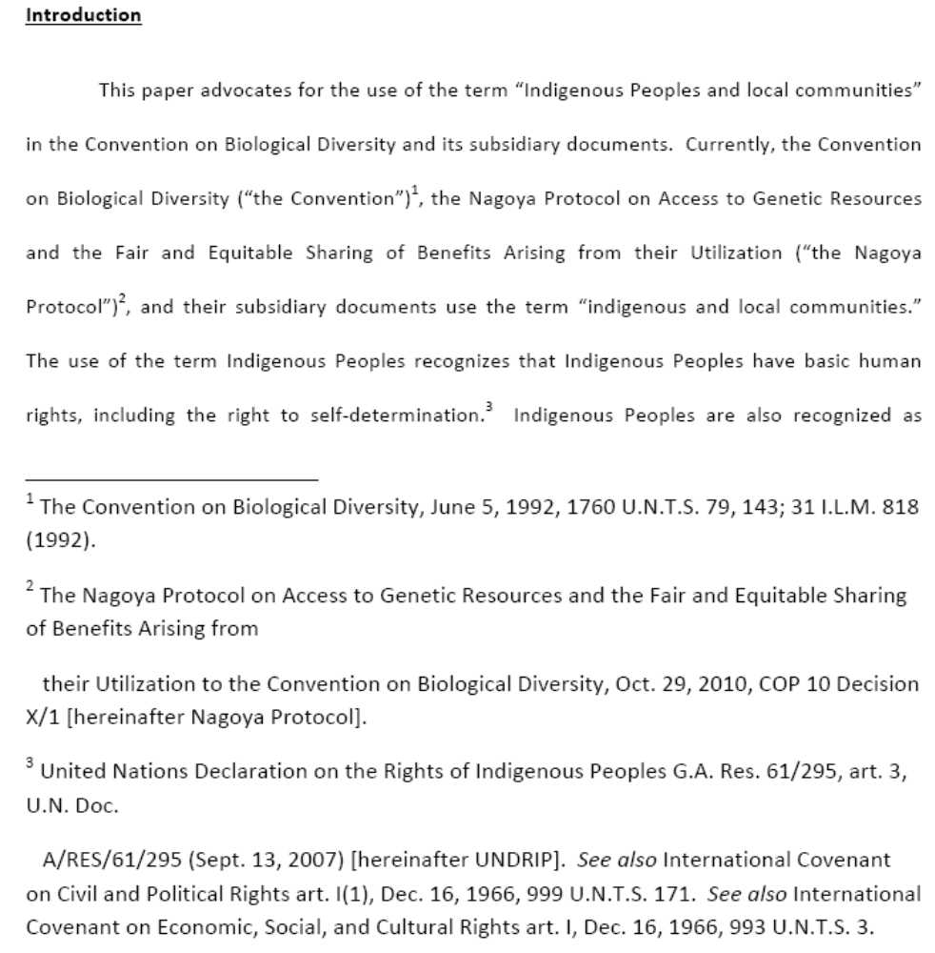
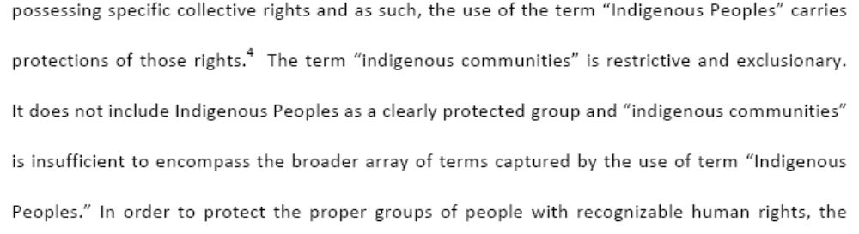
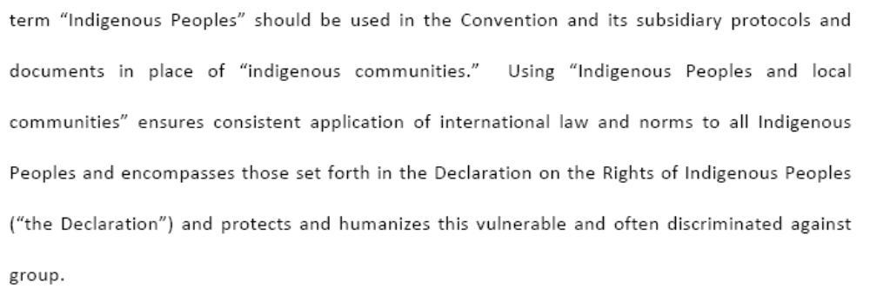
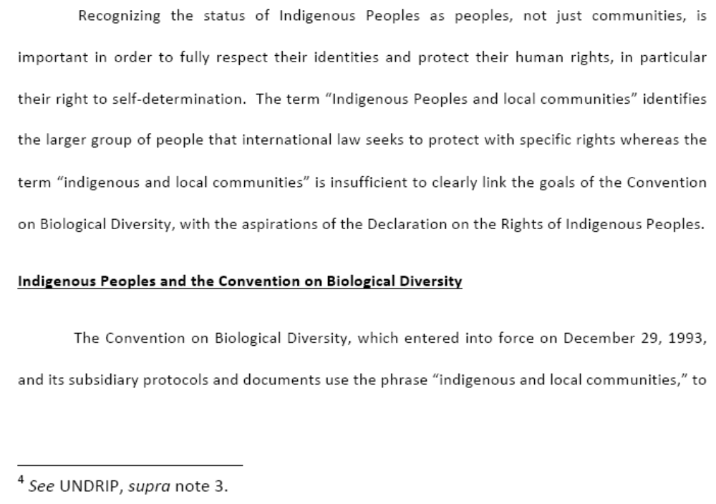
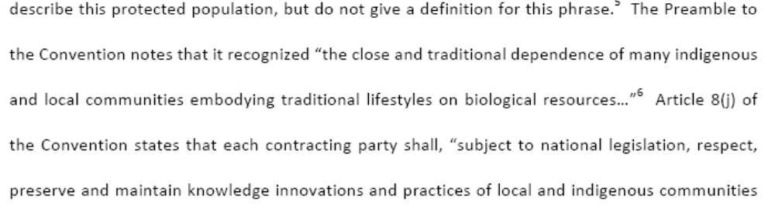

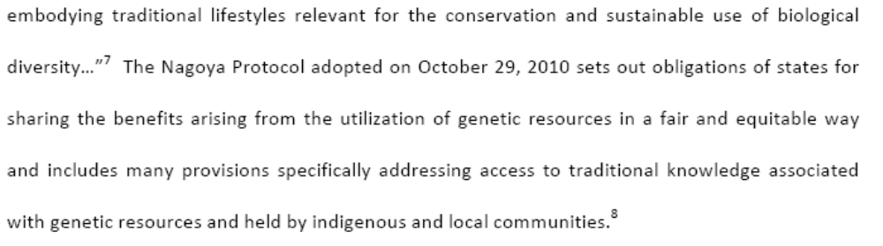

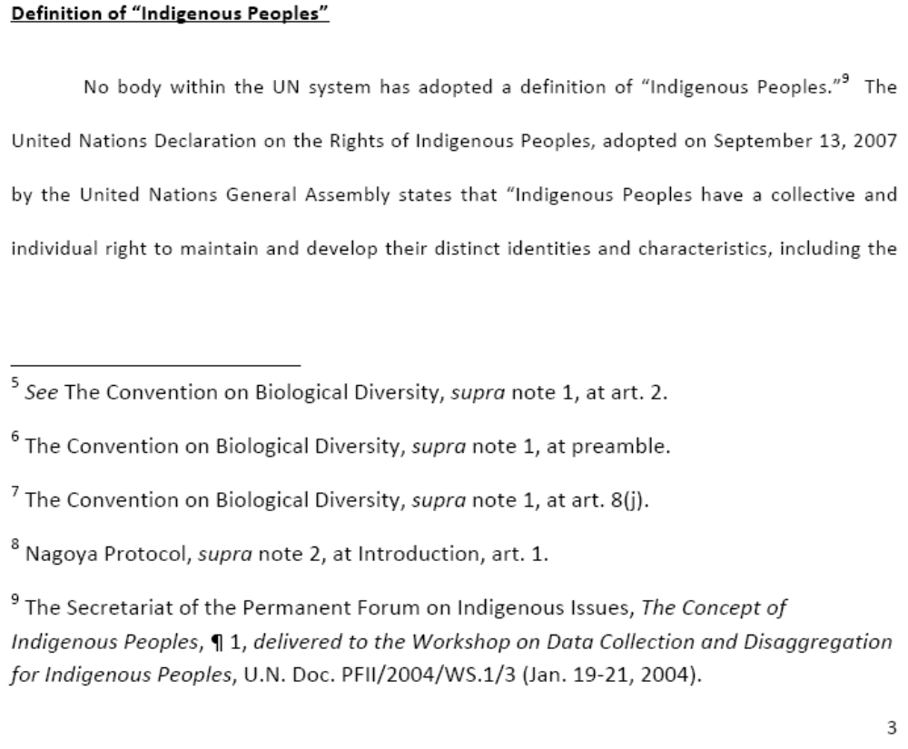

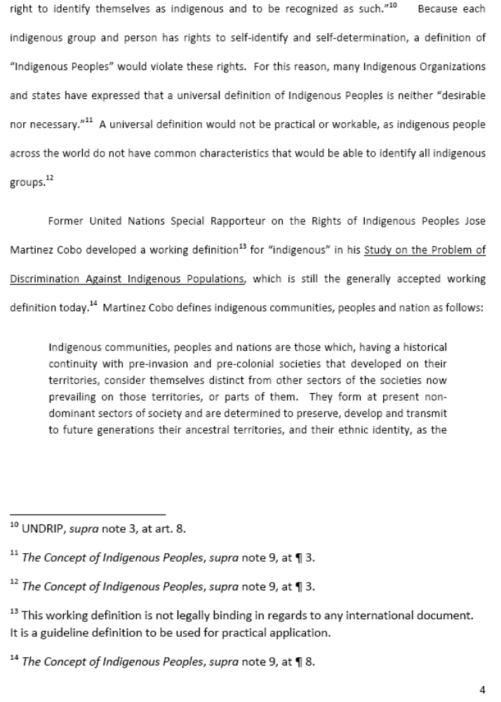
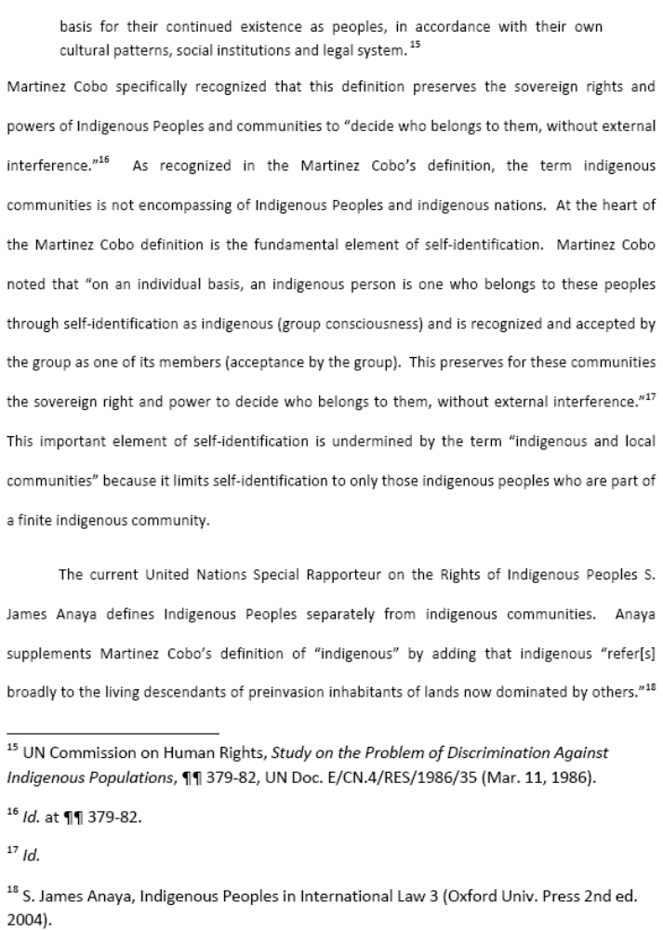
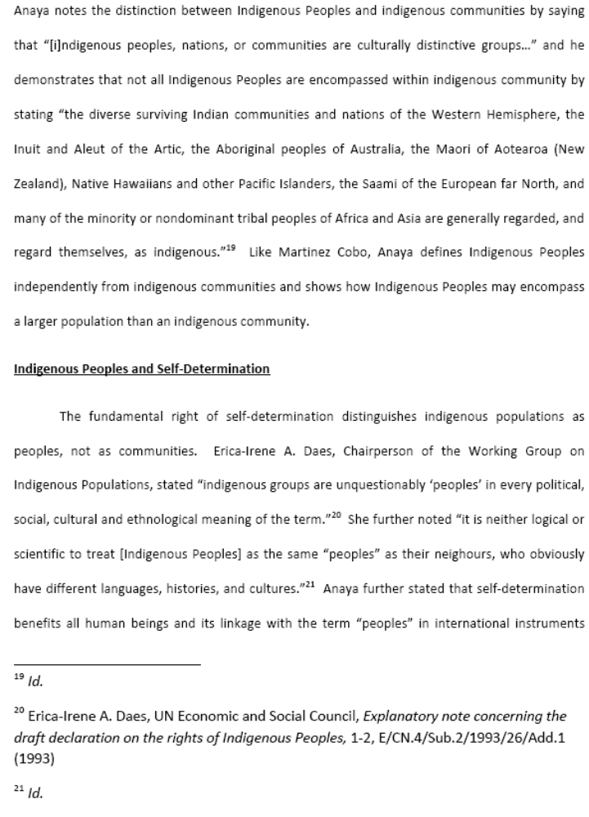
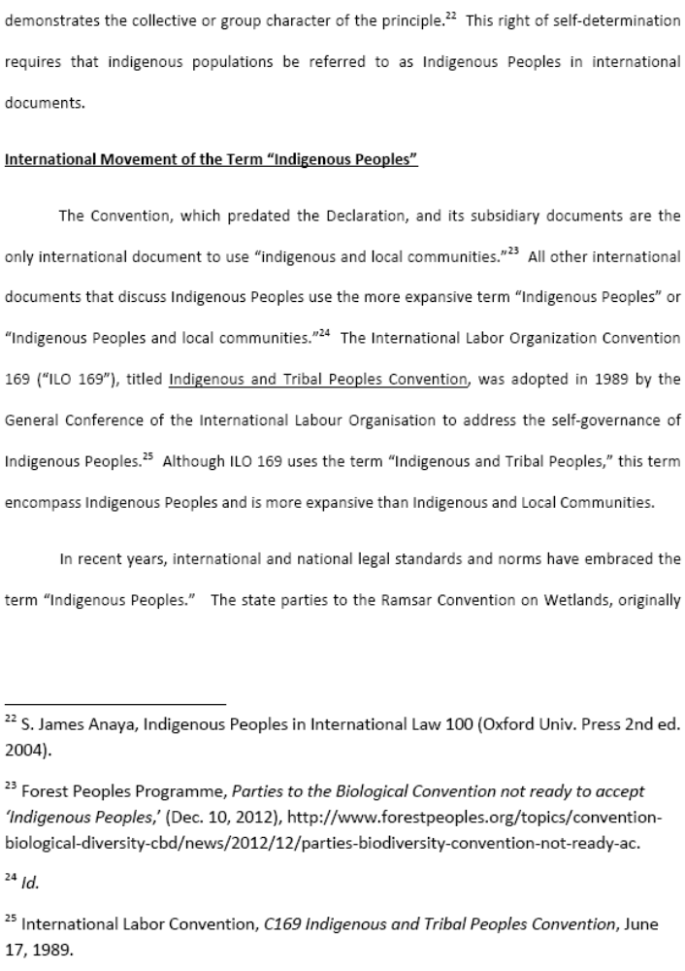
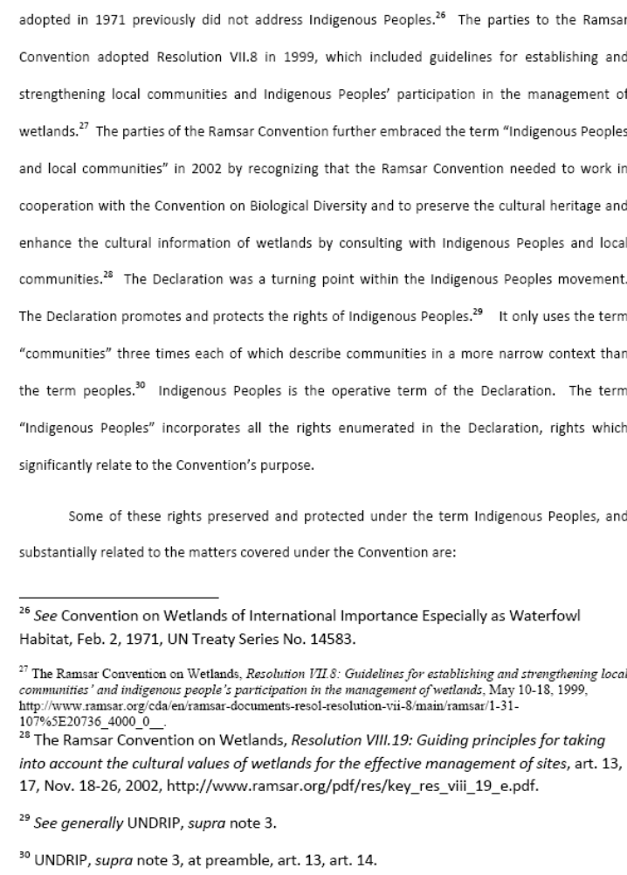
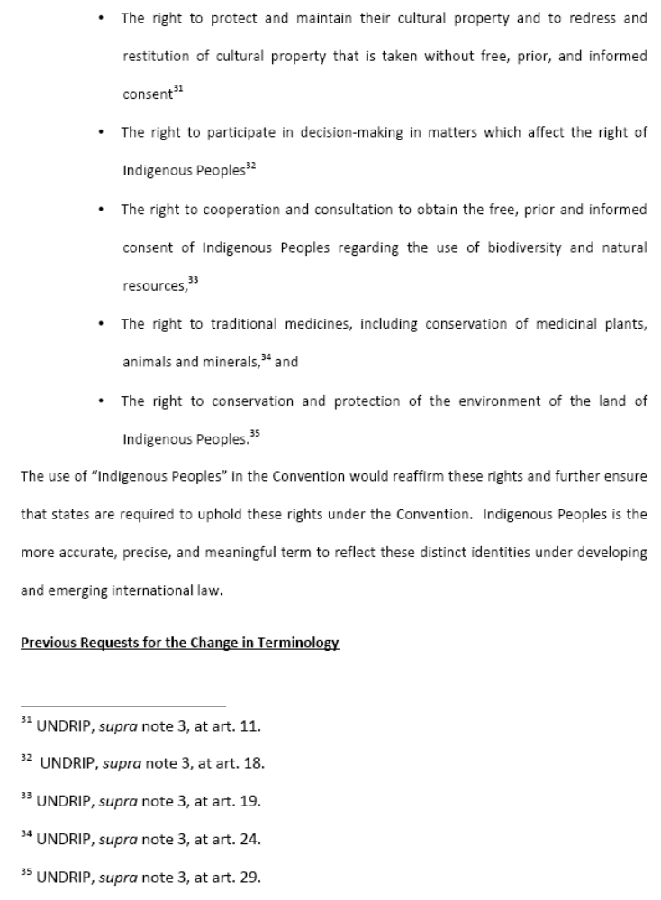
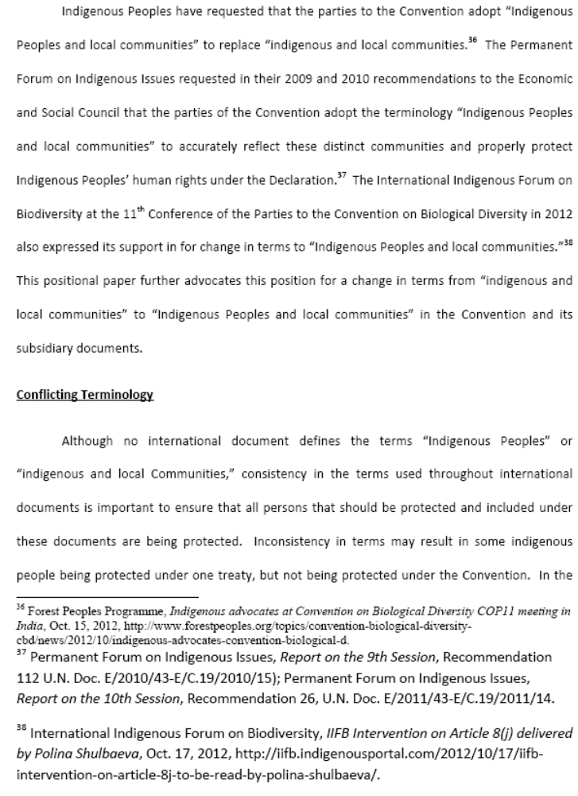
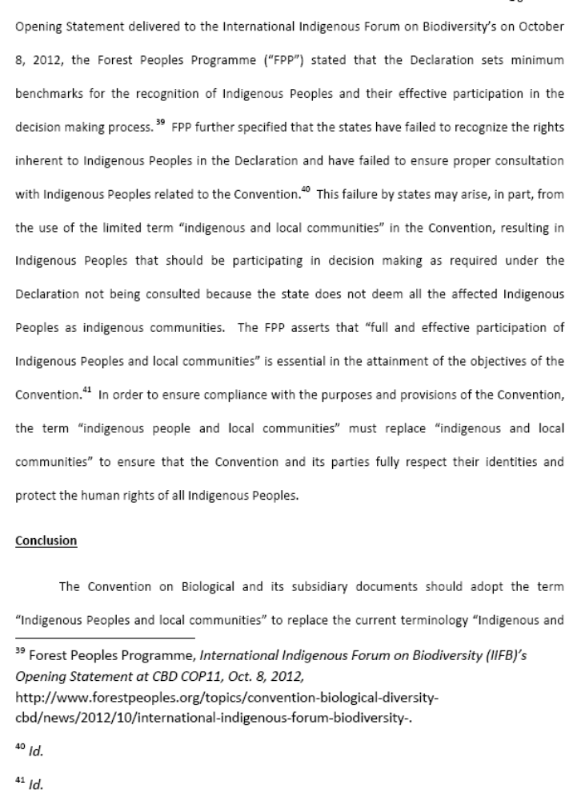
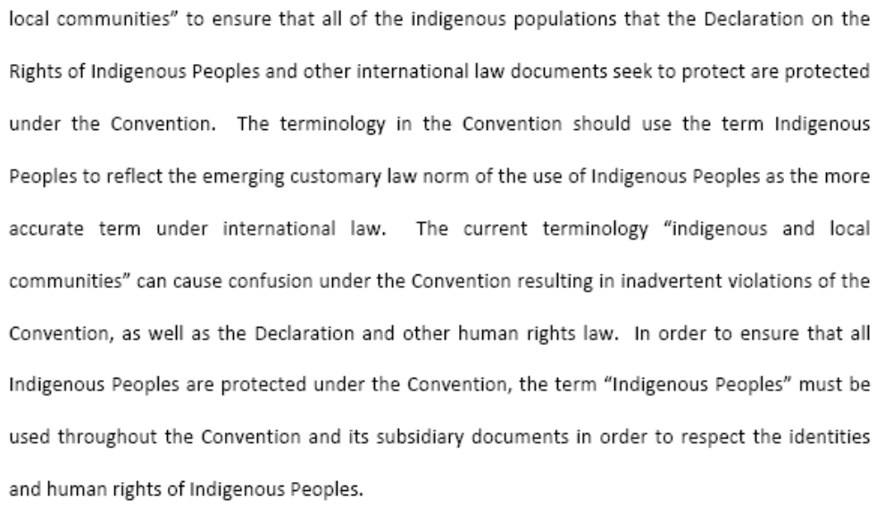

Assembly of First Nations (AFN)

XI/14/G - Recommendations to the Convention on Biological Diversity arising from the United Nations Permanent Forum on Indigenous Issues: Use of the term “Indigenous Peoples and Local Communities”
- There is a major distinction between Indigenous Peoples and Local Communities. In Canada, the term “Peoples” recognizes the unique relationship that exists between Indigenous Peoples and their lands, territories and resources, as well as biological diversity. This relationship, in Canada, is defined largely through the lens of Aboriginal rights. First Nations and Canada take an approach founded on rights to take joint action on conservation. According to international law, the term “Peoples” has a particular legal status and all “Peoples” have the right of self-determination.
- The term “Indigenous Peoples” is a defined term at international law. For example, ILO Convention No. 169 defines the term “Peoples” and provides a framework to define “Indigenous Peoples”; as per Articles 1 and 2:
“Article 1
1. This Convention applies to:
(a) tribal peoples in independent countries whose social, cultural and economic conditions distinguish them from other sections of the national community, and whose status is regulated wholly or partially by their own customs or traditions or by special laws or regulations;
(b) peoples in independent countries who are regarded as indigenous on account of their descent from the populations which inhabited the country, or a geographical region to which the country belongs, at the time of conquest or colonisation or the establishment of present state boundaries and who, irrespective of their legal status, retain some or all of their own social, economic, cultural and political institutions.
2. Self-identification as indigenous or tribal shall be regarded as a fundamental criterion for determining the groups to which the provisions of this Convention apply.
- Indigenous Peoples have strived for decades to be recognized as “Peoples” under international law. With the historic adoption of the United Nations Declaration on the Rights of Indigenous Peoples (UNDRIP) in September 2007, the AFN considered the issue of “Peoples” resolved. Today, the term “Indigenous Peoples” is used consistently by the General Assembly, Office of the High Commissioner for Human Rights, Human Rights Council, Treaty monitoring bodies, specialized agencies, special rapporteurs and other mechanisms within the international system.
- It is perplexing that Canada refuses to consistently endorse the use of the term “Peoples” in the CBD. This is especially true, given that section 35 of Canada’s Constitution Act recognizes Aboriginal Treaty rights, and legally protects rights that were in existence in 1982. Section 35 of the Constitution Act, 1982, states:
(1) The existing aboriginal and treaty rights of the aboriginal peoples of Canada are hereby recognized and affirmed.
(2) In this Act, "aboriginal peoples of Canada" includes the Indian, Inuit and Métis peoples of Canada.
(3) For greater certainty, in subsection (1) "treaty rights" includes rights that now exist by way of land claims agreements or may be so acquired.
(4) Notwithstanding any other provision of this Act, the aboriginal and treaty rights referred to in subsection (1) are guaranteed equally to male and female persons.
- The Conference of Parties (COP) has used the term “Indigenous Peoples” in several previous COP decisions. Since these decisions are adopted only by consensus, Parties have already agreed that the use of the term “Peoples” is acceptable and appropriate. Failing to consistently use the term leads to questions and uncertainty about the circumstances under which Parties decide not to adopt the term “Peoples”. Subsequently, the AFN encourages the consistent use of the term “Indigenous Peoples and Local Communities”, as utilized in the presented COP decisions.
- The AFN commends the Secretariat of the Convention on Biological Diversity, for using the term “Indigenous Peoples and Local Communities” in the CBD series No. 64, as well as the defined distinction between Indigenous Peoples and Local Communities made in the document’s glossary.
- The AFN notes that in the decades since the Convention came into force, the rights of Indigenous Peoples as Peoples have received international recognition in many domestic courts, international courts, human rights treaties and have been articulated in the UNDRIP.
- The AFN strongly supports developing a coordinated international approach to implementing the UNDRIP. Proper implementation of the UNDRIP is also a matter of international environmental law. We also recognize that the CBD as a convention relevant to the proper implementation of the UNDRIP, in particular of Articles 29, 31, 24-26, 37, 11, and 4.
- The CBD also provides a best example of the full and effective participation of Indigenous Peoples, as well as Local Communities, among the core environmental conventions. While the practice under the CBD could be considerably strengthened in this regard, the AFN considers the actions of the Parties to be relevant to the continued articulation of Article 42 of the UNDRIP:
“The United Nations, its bodies, including the Permanent Forum on
Indigenous Issues, and specialized agencies, including at the country level, and States shall promote respect for and full application of the provisions of this Declaration and follow up the effectiveness of this Declaration”. [emphasis added]
- The AFN recognizes Canada’s efforts to promote the endorsement of the term “Peoples” during negotiations for the Minimata Convention on Mercury. While Canada’s effort to insert text into that Convention to recognize Indigenous Peoples as Peoples was unsuccessful, the AFN would welcome a similar change in Canada’s position under the Convention on Biological Diversity.

Joint Submission of Grand Council of the Crees (Eeyou Istchee); Na Koa Ikaika KaLahui Hawaii; Union of British Columbia Indian Chiefs; Continental Network of Indigenous Women of the Americas-ECMIA; First Nations Summit; International Indian Treaty Council; BC Assembly of First Nations; Ogiek Welfare Council (Kenya); Assembly of First Nations of Québec and Labrador/Assemblée des Premières Nations du Québec et du Labrador; Chirapaq, Centre of Indigenous Cultures of Perú; Federation of Saskatchewan Indian Nations; Canadian Friends Service Committee (Quakers); Robert A. Williams, Jr., E. Thomas Sullivan Professor of Law and Professor of American Indian Studies, Indigenous Peoples Law and Policy Program, University of Arizona Rogers College of Law; Innu Council of Nitassinan; Haudenosaunee of Kanehsatà:ke; National Association of Friendship Centres; Indigenous World Association; Plenty Canada; First Peoples Human Rights Coalition; Netherlands Centre for Indigenous Peoples; Assembly of First Nations; Chiefs of Ontario; Metis National Council.

Introduction
- We welcome the opportunity to make this Joint Submission. In Decision XI/1

G, paragraph 2, the Conference of the Parties (COP) noted the recommendations contained in paragraphs 26 and 27 of the Report on the 10th session of the United Nations Permanent Forum on Indigenous Issues (PFII). These recommendations are as follows:
Affirmation of the status of indigenous peoples as “peoples” is important in fully respecting and protecting their human rights. Consistent with its 2010 report (E/2010/43 - E/C.19/2010/15), the Permanent Forum calls upon the parties to the Convention on Biological Diversity, and especially including the Nagoya Protocol, to adopt the terminology “indigenous peoples and local communities” as an accurate reflection of the distinct identities developed by those entities since the adoption of the Convention almost 20 years ago. (para. 26, emphasis added)
The Permanent Forum reiterates to the parties to the Convention on Biological Diversity, and especially to the parties to the Nagoya Protocol, the importance of respecting and protecting indigenous peoples’ rights to genetic resources consistent with the United Nations Declaration on the Rights of Indigenous Peoples. Consistent with the objective of “fair and equitable” benefit sharing in the Convention and [Nagoya] Protocol, all rights based on customary use must be safeguarded and not only “established” rights. The Committee on the Elimination of Racial Discrimination has concluded that such kinds of distinctions would be discriminatory. (para. 27, emphasis added)
- In regard to these recommendations, COP requested the "Ad Hoc Open-ended Inter-sessional Working Group on Article 8(j) and Related Provisions, taking into account submissions by Parties, other Governments, relevant stakeholders and indigenous and local communities, to consider this matter, and all its implications for the Convention on Biological Diversity and its Parties, at its next meeting, for further consideration by the Conference of the Parties at its twelfth meeting." The next meeting of the Working Group will be in Montreal, 7-11 October 2013.
- In the CBD Notification 2013-007 – "Programme of Work on Article 8(j) and related provisions: Request for contributions from Parties and stakeholders", the CBD Executive Secretary invited submissions as described in Decision XI/14 G, para. 2 by 1 April 2013.
- The CBD Notification invites submissions of views on the Permanent Forum's recommendation in paras. 26 and 27 – but then appears to only solicit views on use of the term "indigenous peoples and local communities".
- No such limitation is found in COP Decision XI/14 or in the COP Final Report of the eleventh meeting. The Permanent Forum's recommendation in para. 27 addresses concerns other than use of the term "indigenous peoples and local communities" in para. 26.
- This Joint Submission will address the implications of paras. 26 and 27, as requested by COP Decision XI/14. Since each of these paras. makes reference to the Convention on Biological Diversity and the Nagoya Protocol, both instruments will be included in our analysis.
Use of term "indigenous peoples and local communities" (PFII, para. 26)
- The Convention on Biological Diversity was adopted in 1992, with little participation of Indigenous peoples in its formulation. Since that time, numerous international standards have emerged that are relevant to the Convention and influence the interpretation of its provisions – particularly those relating to Indigenous peoples’ rights and related State obligations.
- During the negotiations of the Nagoya Protocol, the Convention was not consistently interpreted in accordance with contemporary standards. In regard to Indigenous peoples, some Parties refused to accept key changes in terminology based on new international developments. Some sought to minimize Indigenous peoples’ status and human rights.
- The Protocol uses the term “indigenous and local communities”, as this is the expression used in the Convention on Biological Diversity. Since 1992, significant advancements have occurred in international law and “indigenous peoples” is the term most extensively used.
- Use of the term "indigenous peoples and local communities" was discussed at the 7th meeting of the Working Group on article 8(j) in Montreal (31 October – 4 November 2011). However, the Parties did not agree by consensus on use of this term.
- According to international law, the term “peoples” has a particular legal status and all “peoples” have the right of self-determination. This same legal status and right are not recognized in regard to “minorities” or “communities” per se. As Special Rapporteur on the rights of indigenous peoples, James Anaya, affirms:
The right of self-determination is a foundational right, without which indigenous peoples’ human rights, both collective and individual, cannot be fully enjoyed.
- In 2005, the Special Rapporteur on the right to food underlined the importance of Indigenous peoples' right to self-determination, as well as the "prohibition of discrimination" in this context. In particular, he emphasized that Indigenous "control over plant and animal genetic resources" is "crucial for ... their food security":
Of special importance to the right to food of indigenous peoples is common article 1 of both human rights covenants, which recognizes the rights of all peoples to self-determination and the right to freely pursue their economic, social and cultural development. ... The prohibition of discrimination ... is also of crucial importance for indigenous peoples. ... Control over and preservation of plant and animal genetic resources is today crucial for the economic interests of indigenous peoples and their long-term food security.
- The right of self-determination, as provided in the international human rights Covenants, has been confirmed repeatedly to apply to the world’s Indigenous peoples. States that seek to restrict or deny Indigenous peoples their status as “peoples”, in order to impair or deny their rights, are violating the International Convention on the Elimination of All Forms of Racial Discrimination.
In this Convention, the term ‘racial discrimination’ shall mean any distinction, exclusion, restriction or preference based on race, colour, descent, or national or ethnic origin which has the purpose or effect of nullifying or impairing the recognition, enjoyment or exercise, on an equal footing, of human rights and fundamental freedoms in the political, economic, social, cultural or any other field of public life.
- Such action also violates the principle of “equal rights and self-determination of peoples” under the Charter of the United Nations and as affirmed in the UN Declaration on the Rights of Indigenous Peoples. In its 2010 Report, the Permanent Forum on Indigenous Issues urged the Parties to the Convention on Biological Diversity to use the term “peoples” in relation to Indigenous peoples. This recommendation was not followed in the Nagoya Protocol negotiations.
- The term “indigenous peoples” is used in both the 2003 Convention for the Safeguarding of the Intangible Cultural Heritage and the 2005 Convention on the Protection and Promotion of the Diversity of Cultural Expressions.
- On 16 October 2012 at the COP 11 meeting in India, Canada and India opposed use of the term "Indigenous peoples and local communities". In violation of its constitutional and international obligations, Canada failed to consult with Indigenous peoples prior to taking this position. For years, government representatives have not been permitted to discuss the issue of "Indigenous peoples". Such actions violate the principles of democracy, rule of law and respect for human rights.
- By opposing use of the term "Indigenous peoples" in a treaty, Canada and India are contradicting their own previous actions. Both States have agreed to the inclusion of such term in the 2003 Convention on intangible cultural heritage and India also in the 2005 Convention on cultural expressions. The same is true for Australia, France, United Kingdom, and European Union – who have opposed use of such term at the CBD or other international forums.
- Indigenous peoples have strived for decades to be recognized as “peoples” under international law. With the historic adoption of the UN Declaration on the Rights of Indigenous Peoples in September 2007, the issue of “peoples” was resolved. Today, the term “indigenous peoples” is used consistently by the General Assembly, Office of the High Commissioner for Human Rights, Human Rights Council, treaty monitoring bodies, specialized agencies, special rapporteurs and other mechanisms within the international system.
- Failure to use the term “Indigenous peoples” or “Indigenous peoples and local communities” in the Convention on Biological Diversity and Nagoya Protocol is not consistent with international practice. It diminishes respect for, and confidence in, both these instruments.
The CBD expressly refers to "indigenous and local communities" rather than "Indigenous peoples". Far from mere semantics, the latter term carries with it an extensive body of international law that is invaluable to the effective protection of Indigenous peoples, whereas the former term does not.
All rights based on customary use must be safeguarded (PFII, para. 27)
- The Permanent Forum on Indigenous Issues rightfully recommends: "Consistent with the objective of 'fair and equitable' benefit sharing in the Convention and [Nagoya] Protocol, all rights based on customary use must be safeguarded and not only “established” rights." (supra para. 1)
- Yet in regard to fair and equitable benefit sharing arising from the use of genetic resources, article 5(2) of the Protocol only provides for benefit sharing in regard to “established” rights of Indigenous and local communities:
Each Party shall take legislative, administrative or policy measures, as appropriate, with the aim of ensuring that benefits arising from the utilization of genetic resources that are held by indigenous and local communities, in accordance with domestic legislation regarding the established rights of these indigenous and local communities over these genetic resources, are shared in a fair and equitable way with the communities concerned, based on mutually agreed terms.
- Similarly, article 6(2) of the Protocol refers solely to situations where Indigenous peoples and local communities have the “established” right to grant access to genetic resources:
In accordance with domestic law, each Party shall take measures, as appropriate, with the aim of ensuring that the prior informed consent or approval and involvement of indigenous and local communities is obtained for access to genetic resources where they have the established right to grant access to such resources.
- In both articles 5(2) and 6(2), the reference to “established” rights could prove highly limiting. The term “established” might only refer to situations where a particular Indigenous people or local community can demonstrate that its right to genetic resources is affirmed by domestic legislation, agreement or judicial ruling. If such rights are not so proved, they might not receive any protection under the Nagoya Protocol – regardless of how strong the evidence that such rights exist.
- Should the term “established” be interpreted in such a restrictive manner, most Indigenous peoples worldwide could be denied their rights to genetic resources. If so, widespread dispossession and impoverishment would result. In light of such prejudicial factors, articles 5(2) and 6(2) are incompatible with the overall objectives and duties of States in the Convention and Protocol.
- Canada is already exploiting the "established" rights approach in the Nagoya Protocol. The government of Canada issued a draft domestic policy and related documents in September 2011. Among the many injustices, the government indicated that "established" rights to genetic resources would only include those Aboriginal peoples with "completed comprehensive land-claim and self-government agreements".
- The Protocol relies excessively on national legislation or law to achieve fair and equitable benefit-sharing, without sufficient elaboration on the supportive role that such legislation must play. Articles 5(2) and 6(2) refer to "in accordance with domestic legislation" and "in accordance with domestic law".
- Such phrases create uncertainty. They open the door to unjust and abusive interpretations by some States, in regard to Indigenous peoples' rights to genetic resources.
- A similar problem exists in the Convention. Article 8(j) provides: "Each Contracting Party shall, as far as possible and as appropriate: ... (j) Subject to national legislation, respect, preserve and maintain knowledge, innovations and practices of indigenous and local communities ..."
- In regard to genetic resources (GR) and traditional knowledge (TK), Special Rapporteur James Anaya recognizes the positive role national legislation can play. However, he cautions against using such phrases in a manner that is inconsistent with international human rights law:
My observation here is similar to that made with regard to genetic resources. ... National legislation must at the same time recognize indigenous peoples' right to traditional knowledge generated in accordance with international standards. ... These provisions should also affirm in clear terms that such national legislation must be respectful of indigenous peoples' rights to traditional knowledge generated by them, consistent with international human rights law.
- National legislation per se is not synonymous with the rule of law. In his March 2012 report on strengthening the rule of law nationally and internationally, the UN Secretary-General affirmed: "The rule of law is a core principle of governance that ensures justice and fairness, values that are essential to humanity."
- In regard to the rule of law, the Secretary-General's report emphasizes:
The United Nations defines the rule of law as a principle of governance in which all persons, institutions and entities, public and private, including the State itself, are accountable to laws that are publicly promulgated, equally enforced and independently adjudicated, and which are consistent with international human rights norms and standards.
- Good governance requires national legislation that supports Indigenous peoples' human rights and their governing institutions. For example, the International Labour Organization provides:
... ensuring good governance would imply inclusive national legislation and governance structures that provide the framework for recognition of indigenous rights – but also the recognition of indigenous and tribal peoples’ own governance structures that must be respected and strengthened in the process of development.
- “Customary use” is a well-established basis for recognition of Indigenous peoples’ land and resource rights in international and domestic legal systems. Special Rapporteur Anaya describes:
... a rich jurisprudence from regional and domestic courts, as well as from UN treaty bodies, affirms that indigenous peoples' traditional use of lands and resources results in property rights with the same legal status as state granted title.
- In 2009, the African Commission on Human and Peoples' Rights concluded that "traditional possession of land by indigenous people has the equivalent effect as that of a state-granted full property title". Similar rulings have been made by the Inter-American Court of Human Rights.
- In regard to Indigenous peoples and local communities, article 10(c) of the Convention on Biological Diversity affirms:
The Contracting Parties shall as far as possible and as appropriate:
...
(c) Protect and encourage customary use of biological resources in accordance with traditional cultural practices that are compatible with conservation or sustainable development ...
- In order for States to “protect and encourage” such customary use, the necessary conditions for Indigenous peoples and local communities are said to include: “security of tenure over traditional terrestrial and marine estates; control over and use of traditional natural resources; and respect for the heritage, languages and cultures”. Customary use entails customary laws, protocols and procedures. Yet the Protocol and COP Decisions do not address these conditions or implement article 10(c) in a manner that is “fair and equitable”.
- The phrase “customary use of biological resources in accordance with traditional cultural practices” signifies that States have a positive obligation to safeguard and promote these practices. As indicated by the Executive Secretary of the Convention on Biological Diversity, the traditional purposes related to these practices should remain “paramount”:
Customary use of biological resources ... may also entail restrictions in accordance with customary laws: such restrictions must be respected as a necessary function of cultural survival. ... [I]t is the traditional purposes for such taking which should remain paramount in considering customary uses of biological resources and traditional cultural practices.
- The traditional knowledge of Indigenous peoples and local communities has far-reaching significance for their economies and cultures and for the conservation of biological diversity. TK and GR are interrelated and “inseparable”. The preamble of the Protocol highlights:
... the interrelationship between genetic resources and traditional knowledge, their inseparable nature for indigenous and local communities, the importance of the traditional knowledge for the conservation of biological diversity and the sustainable use of its components, and for the sustainable livelihoods of these communities ...
- The “customary use” of biological resources and “traditional practices” in article 10(c) of the Convention relate to TK as well as GR, particularly in view of their “inseparable” nature. Special Rapporteur Anaya states: "Genetic resources and traditional knowledge constitute integral elements of indigenous peoples' societies and cultures and, consequently, indigenous peoples' rights to autonomy and self-governance extend to such knowledge and resources."
- In contrast, article 12(1) of the Protocol understates State obligations in the Convention, UN Declaration and Indigenous and Tribal Peoples Convention, 1989. Article 12(1) requires States to “take into consideration ... customary laws, .... protocols and procedures” with regard to TK associated with GR:
In implementing their obligations under this Protocol, Parties shall in accordance with domestic law take into consideration indigenous and local communities’ customary laws, community protocols and procedures, as applicable, with respect to traditional knowledge associated with genetic resources.
- In regard to the customary use of biological resources (Convention, art. 10(c)), there is no such phrase as “subject to national legislation and relevant international obligations”. Without authority, the Conference of the Parties added this phrase to Aichi Biodiversity Target 18 in the Strategic Plan rather than the Convention phrase “in accordance with traditional cultural practices”:
Target 18: By 2020, the traditional knowledge, innovations and practices of indigenous and local communities relevant for the conservation and sustainable use of biodiversity, and their customary use of biological resources, are respected, subject to national legislation and relevant international obligations, and fully integrated and reflected in the implementation of the Convention with the full and effective participation of indigenous and local communities, at all relevant levels.
- In the Convention, Indigenous peoples’ human right to traditional knowledge is not “subject to ... relevant international obligations”. If such obligations include those in trade and other international agreements that may undermine traditional knowledge, then COP has acted without legal authority and in a manner that is inconsistent with the provisions of the Convention.
- Trade and development issues do not prevail over human rights. The UN High Commissioner for Human Rights has underlined:
The rights-based approach must be the starting point for all our endeavours, whatever our spheres of operation: trade, finance, development, security, in both the public and private sectors. ... [T]his is an approach that involves human rights strategies of governance, namely, that we take the basic human rights as the starting point for ... the programmes of national, regional and international institutions.
Need to respect Indigenous peoples' rights to genetic resources consistent with UN Declaration (PFII, para. 27)
- In para. 27, the Permanent Forum reiterates the "importance of respecting and protecting indigenous peoples’ rights to genetic resources consistent with the United Nations Declaration on the Rights of Indigenous Peoples". (supra para. 1)
- The UN Declaration is the most comprehensive universal international human rights instrument explicitly addressing the rights of Indigenous peoples. The Declaration is currently a consensus instrument globally as no state formally opposes it. This reinforces its overall significance and diverse legal effects.
- The Office of the UN High Commissioner for Human Rights emphasizes that the “Declaration is now among the most widely accepted UN human rights instruments. It is the most comprehensive statement addressing the human rights of indigenous peoples to date, establishing collective rights and minimum standards on survival, dignity, and wellbeing to a greater extent than any other international text.”
- The widespread human rights violations against Indigenous peoples worldwide underline the urgency of realizing full and effective implementation of the Declaration. This is especially crucial in the context of land and resource rights.
- Article 31(1) of the Declaration affirms that Indigenous peoples have, inter alia, the “right to maintain, control, protect and develop their cultural heritage, traditional knowledge and traditional cultural expressions, … including … genetic resources”.
- Article 31(2) provides: “In conjunction with indigenous peoples, States shall take effective measures to recognize and protect the exercise of these rights.”
- In regard to GR and TK, the vital need for conformance with the UN Declaration has been stressed by the UN Expert Mechanism on the Rights of Indigenous Peoples:
It is imperative that United Nations institutions and related entities take a human rights-based approach to the development of international legal standards and policies on traditional knowledge, traditional cultural expressions and genetic resources, including in relation to access and benefit sharing, to ensure that they conform to the Declaration on the Rights of Indigenous Peoples.
- Special Rapporteur Anaya has concluded: "Processes within the United Nations system for the development of new multilateral treaties or other instruments ... should be consistent with international standards concerning the rights of indigenous peoples, both in relation to their participation in these processes and in terms of substantive outcomes." He then added:
... the outcomes of these processes should reinforce the rights of indigenous peoples as affirmed in the Declaration. In no instance should a new international treaty or other instrument ... fall below or undermine the standards set forth in the Declaration or established in other international sources.
- The Convention’s objective of fair and equitable sharing of benefits requires that “all rights” to genetic resources be taken into account. This requirement applies to both the “utilization” of and “access” to genetic resources. As Bolivia emphasized at the time of the adoption of the Nagoya Protocol:
Mother Earth contains our biological heritage, our greatest wealth, for which we demand transparent actions that guarantee fair and equitable distribution of benefits and that at long last recognize the true guardians of these resources and the associated traditional knowledge: ... indigenous peoples.
- Yet as addressed above, in regard to fair and equitable benefit sharing arising from the use of genetic resources, articles 5(2) and 6(2) of the Protocol only provides for benefit sharing in regard to “established” rights of Indigenous and local communities.
- This raises the concern that, in disregarding the provisions of the Convention, the Nagoya Protocol is discriminatory. It attempts to deprive Indigenous peoples of their rights to self-determination, culture and resources contrary to principles of equality and non-discrimination. The Protocol is not authorized to interpret the Convention in a manner that runs counter to its provisions.
- State approaches of solely taking measures in relation to “established” rights, and not all rights, over genetic resources of Indigenous and local communities is incompatible with the jurisprudence of the Committee on the Elimination of Racial Discrimination. For example, in regard to Guyana’s legislation distinguishing “titled” and “untitled” lands, the Committee “urges the State party to remove the discriminatory distinction between titled and untitled communities from the 2006 Amerindian Act and from any other legislation.”
- States cannot unilaterally separate genetic resources from traditional knowledge and other cultural heritage, with a view to limiting Indigenous rights to such resources. The cultural heritage of Indigenous peoples, including genetic resources, must be addressed holistically. As Special Rapporteur Erica-Irene Daes emphasized: “All of the aspects of heritage are interrelated and cannot be separated from the traditional territory of the people concerned.”
- The prohibition against racial discrimination is a peremptory norm. Therefore, even if articles 5(2) and 6(2) have been adopted by consensus among Contracting Parties, these articles have no legitimacy or validity.
- A principled way to resolve this serious problem is to interpret articles 5(2) and 6(2) in a manner consistent with the UN Declaration, regardless of the specific wording of the Protocol. It is only if such articles could not possibly be so interpreted that the Protocol would have to be amended.
- This is the recommended approach and solution put forward by Special Rapporteur Anaya in regard to any existing treaty or other normative instrument:
As for existing treaties or other normative instruments, including agency guidelines and policies, they should be interpreted and implemented in a way that is consistent with the Declaration on the Rights of Indigenous Peoples, whether or not the specific texts of these instruments reflect language which exactly matches the terms of the Declaration, unless the wording clearly does not allow for such an interpretation. If the wording of a text is such that it cannot be applied consistently with the Declaration, it should be amended or reformed.
Additional implications resulting from CBD rules of procedure
- Underlying the recommendations made by the UN Permanent Forum (paras. 26 and 27) are serious concerns that are exacerbated by out-dated rules of procedure within the CBD.
- Such rules are heavily weighted in favour of States. Indigenous peoples remain highly vulnerable to State discretion and are not part of any consensus on provisions relating to Indigenous rights and concerns.
- When the practice is to achieve a consensus among the Parties, it is often the lowest common denominator among their positions that is reflected in the final text. Such a substandard dynamic does not serve to fulfill key objectives of international processes. In the Indigenous context, consensus has led to widespread abuses by the Parties and unfair results.
- In the negotiations on the Nagoya Protocol, there was no legal obligation to require consensus among the Parties. Even if such a duty existed, it could not prevail over the obligations of States to respect the Charter of the United Nations, Convention on Biological Diversity and international human rights law.
- In the 2012 Declaration of the High-level Meeting of the General Assembly on the Rule of Law at the National and International Levels, it is recognized that the rule of law applies to all States and international organizations. In order to attain legitimacy, all actions must respect the rule of law and justice:
We [Heads of State and Government ...] recognize that the rule of law applies to all States equally, and to international organizations, including the United Nations and its principal organs, and that respect for and promotion of the rule of law and justice should guide all of their activities and accord predictability and legitimacy to their actions.
- As reaffirmed in this 2012 Declaration, States cannot use international organizations, such as the CBD, to evade their commitments in the Charter of the United Nations and to undermine Indigenous peoples' human rights:
We reaffirm our solemn commitment to the purposes and principles of the Charter of the United Nations, international law and justice ... (para. 1)
We reaffirm the solemn commitment of our States to fulfil their obligations to promote universal respect for, and the observance and protection of, all human rights and fundamental freedoms for all. The universal nature of these rights and freedoms is beyond question. We emphasize the responsibilities of all States, in conformity with the Charter of the United Nations, to respect human rights ... for all, without distinction of any kind. (para. 6)
- In the event of conflict between the obligations of States under the Charter of the United Nations and those under any other international agreement, the Charter obligations would prevail. This is especially the case, since human rights "occupy a hierarchically superior position among the norms of international law".
- There are compelling reasons for not establishing rigid rules requiring consensus. Crucial measures on such global issues as biodiversity, climate change, environmental security and human rights are too important to be restricted to substandard measures or paralyzed by a lack of consensus.
- In the negotiations on the Protocol, Indigenous peoples were not permitted to table any proposed amendments. In order to add Indigenous proposals to the text, they had to be supported by at least one Party. This unfair practice continues to apply within the CBD. A similar process takes place under the World Intellectual Property Organization (WIPO) rules and has been criticized by Special Rapporteur Anaya:
... indigenous peoples have observer status, whereby they can make proposals during negotiations, but those proposals require the endorsement of at least one State in order to be considered. In practical terms, this requirement at times results in textual proposals made by indigenous peoples not being included in drafts, or put forward in ways that do not reflect their original proposals.
- The practice of seeking consensus solely among the Parties is especially unjust in relation to Indigenous peoples, where consensus can act as a veto. States continue to be major violators of Indigenous peoples’ human rights. They should not be accorded procedural advantages that enable them to further undermine Indigenous peoples’ status and rights.
- The Expert Mechanism on the Rights of Indigenous Peoples has cautioned that consensus loses its legitimacy if used to undermine Indigenous peoples' human rights, including their right to participate in decision making:
Respect for indigenous peoples’ right to participate in decision making is essential for achieving international solidarity and harmonious and cooperative relations. Consensus is not a legitimate approach if its intention or effect is to undermine the human rights of indigenous peoples. Where beneficial or necessary, alternative negotiation frameworks should be considered, consistent with States’ obligations in the Charter of the United Nations and other international human rights law.
- To date, international human rights standards continue to be largely disregarded by the Parties. Such conduct is facilitated by exploiting the “need” for consensus.
- Positions are still repeatedly taken to excessively reinforce State sovereignty, while attempting to circumscribe Indigenous peoples’ rights through national legislation. If successful, such actions could perpetuate State domination. They could impair the universality of Indigenous peoples’ human rights and undermine the international system.
- Consensus can show a unity of purpose, but it loses its significance and validity if achieved at the expense of human rights. Even where a consensus “rule” exists, the UN Secretary-General has described consensus as a “privilege … [and] that this privilege comes with responsibility”. Concerns relating to consensus have also surfaced at the General Assembly.
… unfortunately, consensus (often interpreted as requiring unanimity) has become an end in itself. … This has not proved an effective way of reconciling the interests of Member States. Rather, it prompts the Assembly to retreat into generalities, abandoning any serious effort to take action. Such real debates as there are tend to focus on process rather than substance and many so-called decisions simply reflect the lowest common denominator of widely different opinions.
- Similarly, James Anaya has commented on the problems generated by consensus when the lowest common denominator is a prevailing factor:
In the process of negotiation, however, the goal of consensus should not be used to impede progress on a progressive text. Consensus does not imply a veto power of every participant at every step … Consensus does not mean perfect unanimity of opinion nor bowing to the lowest common denominator. It means coming together in a spirit [of] mutual understanding and common purpose to build and settle upon common ground.
- In sharp contrast to the CBD process is the standard-setting process that led to the realization of the UN Declaration. The Chair of the working group made it clear that any consensus on the draft text would need to include both States and Indigenous peoples. Otherwise, it would not have been possible to reach a compromise and achieve a just and balanced human rights instrument.
- While achieving consensus was desirable, no strict requirement was imposed. State and Indigenous representatives had equal rights to make interventions and propose text.
- Thus, in regard to the negotiations on the UN Declaration, an inclusive and democratic process of participation was established within the United Nations. It still constitutes today an impressive precedent and practice.
Omission of PFII recommendation by COP
- In the revised version of the CBD report that was submitted to COP 11, the following recommendation from the UN Permanent Forum's Report on the 10th session was either forgotten to be considered or simply ignored:
In regard to the rights of indigenous peoples, the Permanent Forum reiterates its long-standing position of encouraging the United Nations, its organs and specialized agencies, as well as all States, to adopt a human rights-based approach. At the international, regional and national level, the human rights of indigenous peoples are always relevant if such rights are at risk of being undermined. Human rights are indivisible, interdependent, and interrelated. They must be respected in any context specifically concerning indigenous peoples, from environment to development, to peace and security, and many other issues. (para. 25)
- It is difficult to understand why COP would not at least include the PFII recommendation in para. 25 for further consideration by the Working Group on article 8(j). This recommendation reiterates that specialized agencies (such as the CBD), as well as all States, should "adopt a human rights-based approach".
- Paragraph 25 also stresses that human rights "must be respected in any context specifically concerning indigenous peoples" – including environment and development issues. Parties in the negotiations of the Nagoya Protocol refused to accept that an international environmental agreement should safeguard the human rights of Indigenous peoples and incorporate a human rights-based approach. This remains a serious concern and defect in the CBD context.
- Article 29 of the UN Declaration affirms: "Indigenous peoples have the right to the conservation and protection of the environment and the productive capacity of their lands or territories and resources." Whether the PFII recommendation in para. 25 is considered in its own right or as an elaboration of the PFII recommendation in para. 27, COP should be fully incorporating a human rights-based approach in implementing the Convention and Nagoya Protocol.
- As illustrated in this Joint Submission, the substantive and procedural human rights of Indigenous peoples are not adequately safeguarded in the Convention or the Nagoya Protocol. In both instruments, the term "right" is virtually absent when it relates to Indigenous peoples.
- A March 2011 resolution of the Human Rights Council has reaffirmed by consensus the significance of human rights in the environmental context:
... human rights obligations and commitments have the potential to inform and strengthen international, regional and national policymaking in the area of environmental protection and promoting policy coherence, legitimacy and sustainable outcomes ...
- According to a December 2011 Report of the UN High Commissioner for Human Rights, examination of international human rights and environmental instruments indicates that "human rights and the environment are interrelated, as such instruments recognize that the environment plays a critical part in protecting and promoting human rights".
- Further, a number of environmental threats "have, or will have, an adverse impact on all aspects of human rights and well-being, and environmental protection must be ensured to protect human rights and sustain and improve human well-being". Such important threats include the "loss of biodiversity".
- The December 2011 Report concludes that there is a general need to determine how to include a human rights-based approach in the "negotiation and implementation" of multilateral environmental agreements.
Conclusions and recommendations
- The recommendations in paragraphs 26 and 27 of the Report on the 10th session of the UN Permanent Forum on Indigenous Issues (PFII) should be fully and effectively implemented by the international organization known as the Convention on Biological Diversity or CBD. Such recommendations include:
- Adopting for all purposes the terminology “indigenous peoples and local communities” (not "indigenous and local communities")
- respecting and protecting Indigenous peoples’ rights to genetic resources, consistent with the United Nations Declaration on the Rights of Indigenous Peoples
- safeguarding all rights based on customary use – not only “established” rights.
- It is unclear why COP 11 did not address the recommendations in para. 25 in the same PFII Report. Such recommendations should also be fully implemented by the CBD. They include:
- Adopting a human rights-based approach
- Respecting the human rights of Indigenous peoples in any context specifically concerning them.
- The recommendations in paragraphs 25, 26 and 27 of the PFII Report address crucial concerns that should be implemented in conjunction with Indigenous peoples. Such concerns are further compounded by out-dated rules of procedure within the CBD that favour Parties that undermine the status and human rights of Indigenous peoples to their severe detriment.
- This Joint Submission has described substantive and procedural injustices relating to the recommendations in paras. 25, 26 and 27. As a consequence of such ongoing injustices, discrimination and other violations of the Charter of the United Nations prevail within the CBD. The principles of democracy, rule of law and respect for human rights are being violated in relation to Indigenous peoples.
- The importance of respecting all three principles is underlined in the December 2012 Report of the United Nations High Commissioner for Human Rights:
Democracy, human rights and the rule of law are interdependent and mutually reinforcing. They enjoy a symbiotic relationship within a system of governance. The weakening of one endangers the enjoyment or even the existence of the others.
- Good governance is essential for international organizations, such as the CBD, and for States - as well as for the European Union. Respect for Indigenous peoples' human rights is a fundamental element of good governance. As affirmed in the 2012 Declaration on the rule of law: "Good governance at the international level is fundamental to strengthening the rule of law."
- In order for the CBD, States and the European Union to achieve good governance, their actions in relation to the Convention on Biological Diversity and Nagoya Protocol must be consistent with the UN Declaration on the Rights of Indigenous Peoples. In the Declaration, "good governance" and "respect for human rights" are two of the principles used to interpret Indigenous peoples' rights and related State obligations:
The provisions set forth in this Declaration shall be interpreted in accordance with the principles of justice, democracy, respect for human rights, equality, non-discrimination, good governance and good faith.
- The UN General Assembly has affirmed by consensus in the 2005 World Summit Outcome: "Good governance at the international level is fundamental for achieving sustainable development." The Convention on the Protection and Promotion of the Diversity of Cultural Expressions elaborates on the "principle of sustainable development":
The protection, promotion and maintenance of cultural diversity are an essential requirement for sustainable development for the benefit of present and future generations.
- In carrying out their respective mandates, the CBD and other international environmental organizations need to effectively integrate Indigenous peoples' human rights and a human rights-based approach. The relationship between human rights and the environment simply cannot be ignored.
... respect for human rights is broadly accepted as a precondition for sustainable development, that environmental protection constitutes a precondition for the effective enjoyment of human rights protection, and that human rights and the environment are interdependent and interrelated.
- In March 2012, the Human Rights Council appointed an "Independent Expert on the issue of human rights obligations relating to the enjoyment of a safe, clean, healthy and sustainable environment". Thus, the relationship between human rights and the environment will be extensively elaborated.
- It is urgent that, in conjunction with Indigenous peoples, the CBD and other international organizations undertake major procedural reforms. In this context, the Expert Mechanism on the Rights of Indigenous Peoples has identified the Nagoya Protocol:
Reform of international and regional processes involving indigenous peoples should be a major priority and concern. In particular, multilateral environmental processes and forums should ensure full respect for the rights of indigenous peoples and their effective participation including, for example, in relation to the negotiation of the Nagoya Protocol.
- International environmental agreements, such as the Nagoya Protocol, cannot be used to legitimize or validate discriminatory actions or other human rights violations against Indigenous peoples. Consensus loses its legitimacy when it is exploited by Parties, so as to undermine Indigenous peoples' human rights or the UN Declaration.
- Whether through joint or separate action, States Parties cannot evade their international human rights obligations by acting through international organizations.
- The European Union is also bound to respect human rights and "contribute ... to the strict observance and the development of international law". In relation to Indigenous peoples, the EU has highlighted the importance of the UN Declaration in its human rights engagements:
The European Union has made human rights a central aspect of its external relations … in multilateral fora such as the United Nations … The principles of the European Union engagement towards indigenous peoples are applied in the context of the United Nations Declaration on the Rights of Indigenous Peoples of 2007, which advances the rights and ensures the continued development of indigenous peoples around the world.
- In its Report on the 9th session, the UN Permanent Forum had previously advised that States have an obligation to recognize and protect the rights of indigenous peoples:
... consistent with international human rights law, States have an obligation to recognize and protect the rights of indigenous peoples to control access to the genetic resources that originate in their lands and waters and any associated indigenous traditional knowledge. Such recognition must be a key element of the proposed international regime on access and benefit-sharing, consistent with the United Nations Declaration on the Rights of Indigenous Peoples.
- Indigenous peoples are natural allies in the quest to conserve biodiversity and ensure sustainable use of its components and the fair and equitable sharing of benefits arising from the use of genetic resources.
- This Joint Submission has demonstrated how key recommendations of the Permanent Forum are crucial to achieving the principal objectives of the Convention and Protocol, consistent with international human rights standards, democracy, rule of law and good governance. It is imperative that such recommendations be accorded full and fair consideration by the CBD – and be implemented in a timely and effective manner.
Endnotes
-----

* The document was initially issued as UNEP/CBD/WG8J/8/INF/13 but has been reissued as UNEP/CBD/WG8J/INF/10 in order to adjust the numbering of documents.
1. ADeD-ONG, Benin; 2. Adivasi Socio Educational and Cultural Association (ASECA), Rairangpur, Odisha, India; 3.African Biodiversity Network, Kenya; 4.Alliance for Democratising Agricultural Research in South Asia (ADARSA), India; 5.Alliance for Food Sovereignty in South Asia (AFSSA), Hyderabad, Andhra Pradesh, India; 6.Andhra Pradesh Social Service Society (APSSS), Hyderabad, Andhra Pradesh, India; 7.Asia Indigenous Peoples Pact, Thailand; 8.Association des Femmes Peules Autochtones du Tchad (AFPAT), Chad; 9.Asociacion ANDES, Cusco, Peru; 10.Asociacion Ixacavaa De Desarrollo E Informacion Indigena, Costa Rica; 11. Autochtones and Locales Communities of Hlanzoun Forest of Benin, Benin ; 12.Baiga Mahasabha, Dindori, Madhya Pradesh, India; 13.Baikal Buryat Center for Indigenous Cultures, Russian Federation ; 14.Bharat Munda Samaj, Baripada, Odisha, India ; 15.Center for Research and Rural Economic Development (CRED), Burundi ; 16.Centre for Sustainable Development (CENESTA), Iran; 17.Centro de Estudios Multidisciplinarios Aymara (CEM-Aymara), Bolivia; 18.Chibememe Earth Healing Association (CHIEHA), Zimbabwe; 19.Community Media Trust (CMT), Andhra Pradesh, India; 20.Confédération des Associations Amazighes du Maroc, Morocco; 21.Consejo Regional Otomi del Alto Lerma, México; 22.Conservation International, USA; 23.Deccan Development Society (DDS), Andhra Pradesh, India; 24.Dulal, Baripada, Odisha, India; 25.Forest Peoples Programme, United Kingdom ; 26.Forum Biodiversité du Bénin, Benin ; 27.Fondación para la Promoción del Conocimiento Indígena (FPCI), Panama; 28. Fuerza de Mujeres Wayuu, Colombia; 29.Gram Swaraj-Baripada, Odisha, India; 30.ICCA Consortium, Switzerland; 31.Innbrapi, Brazil ; 32.Indigenous Knowledge and Peoples Foundation (IKAP), Thailand ; 33.Inter Mountain Peoples Education and Culture in Thailand Association (IMPECT), Thailand; 34. Indigenous Information Network, Kenya; 35.Jana Vikas, Kandhamal, Odisha, India; 36.Keonjhar Integrated Rural Development and Training Institute ( KIRDTI), Odisha, India; 37.Kibale Association for Rural and Environmental Development (KAFRED), Uganda; 38.Organisation of Kaliña and Lokono in Marowijne (KLIM), Suriname; 39.Ligue Nationale des associations Autochtones Pygmées du Congo (LINAPYCO), Congo; 40.LIVING FARMS, Bhubaneswar, Odisha; 41.Living Oceans Society, Canada ; 42.Madhya Pradesh Samaj Seva Sanstha (MPSSS), Madhya Pradesh, India; 43.MELCA-Ethiopia, Ethiopia; 44.Millet Network of India (MINI), Hyderabad, Andhra Pradesh, India; 45.Naga Peoples movement For Human rights (NPMHR), Nagaland; 46.Nama Traditional Leaders Association, Namibia; 47.National Indigenous Women's Federation, Nepal ; 48.Natural Justice: Lawyers for Communities and the Environment, South Africa; 49.NIRMAN-Sijhara, Madhya Pradesh, India; 50.Nirmanee development Foundation, Hettimulla, Sri Lanka; 51.Ogiek Peoples Development Program (OPDP), Kenya ; 52.ORRISSA, Bhubaneswar, Odisha, India; 53.Pacari Network - Local Communities of the Savannahs, Central Brazil; 54.Plenty Canada, Canada; 55.Programme d'Intégration et de développement du peuple Pygmée au Kivu (PIDP SHIRIKA LA BAMBUTI), Democratic Republic Congo; 56.Red de Mujeres Indígenas sobre Biodiversidad de America Latina y el Caribe (RMIB-LAC) ; 57.Red de Mujeres Indigenas y Biodiversidad de Guatemala, Guatemala; 58.Red Indígena de Turismo de México (RITA), Mexico; 59.Regional Centre for Development Cooperation (RCDC), Bhubaneswar, Odisha, India; 60.Saami Council, Finland; 61.Sahjeevan, India; 62.Samoa Umbrella for Non-Governmental Organisation Inc. (SUNGO), Samoa.; 63.Shade: Local Communities for Biodiversity and Livelihood Improvements, Ethiopia; 64.Society for New Initiatives and Activities (SONIA), Italy; 65.Southern Action on Genetic Engineering (SAGE), South India ; 66.Strong Roots Congo, Democratic Republic of Congo; 67.Sudhagad Pali Taluka (SOBTI), Rayghar, Maharastra, India; 68.Tebtebba Foundation, Philippines; 69. Tewa Women United, USA ; 70.Tulalip Tribes, USA; 71.Union of Indigenous Camel Herders of Iran (UNICAMEL), Iran; 72.Union of Indigenous Nomadic Tribes of Iran (UNINOMAD), Iran; 73.Unissons-nous pour la Promotion des Batwa (UNIPROBA), Burundi ; 74.United Organisation for Batwa Development in Uganda (UOBDU), Uganda.
UNEP/CBD/COP/11/7, para 105 (page 15).
Earth Negotiations Bulletin, 2012. CBD COP11 Highlights: Wednesday 10 October 2012. IISD Reporting Services, Vol. 9, No. 588. Available at: www.iisd.ca/vol09/enb09588e.html.
Earth Negotiations Bulletin, 2012. CBD COP11 Highlights: Tuesday 16 October 2012. IISD Reporting Services, Vol. 9, No. 592. Available at: www.iisd.ca/vol09/enb09592e.html.
Earth Negotiations Bulletin, 2012. CBD COP11 Highlights: Wednesday 17 October 2012. IISD Reporting Services, Vol. 9, No. 593. Available at: www.iisd.ca/vol09/enb09593e.html.
Earth Negotiations Bulletin, 2012. Summary of the Eleventh Conference of the Parties to the Convention on Biological Diversity: 8-19 October 2012. IISD Reporting Services, Vol. 9, No. 595. Available at: www.iisd.ca/vol09/enb09595e.html.
Johannesburg Declaration on Sustainable Development, para 25.
Resolution adopted by the General Assembly 66/288, “The Future We Want”, paragraph197: “…We recognize that traditional knowledge, innovations and practices of indigenous peoples and local communities make an important contribution to the conservation and sustainable use of biodiversity, and their wider application can support social well-being and sustainable livelihoods. We further recognize that indigenous peoples and local communities are often most directly dependent on biodiversity and ecosystems and thus are often most immediately affected by their loss and degradation.
Decision X/43 on the multi-year programme of work on the implementation of Article 8(j) and related provisions of the Convention on Biological Diversity, paragraph 21 (emphasis added).
UNDRIP text accessible here: http://www.un.org/esa/socdev/unpfii/documents/DRIPS_en.pdf
International Law Association, 2010. The Hague Conference on the Rights of Indigenous Peoples: Interim Report. Available at: http://www.ila-hq.org/download.cfm/docid/9E2AEDE9-BB41-42BA-9999F0359E79F62D.
Fitzmaurice, M., and O. Elias, 2005. Contemporary Issues in the Law of Treaties. Eleven International Publishing: The Netherlands.
Wilson, P., L. McDermott, N. Johnston, and M. Hamilton, 2012. An Analysis of International Law, National Legislation, Judgements, and Institutions as they Interrelate with Territories and Areas Conserved by Indigenous Peoples and Local Communities: Report No. 8: Canada. Natural Justice and Kalpavriksh: India. Available online at: http://naturaljustice.org/wp-content/uploads/pdf/ICCALegalReviewCANADA.pdf.
Kailas & others vs. State of Maharashtra in criminal appeal No. 11/2011 (Citation AIR 2011 Supreme Court 598).
Also see the following article, which references the same Supreme Court case and acknowledge Adivasis as descendants of the original inhabitants of India: “India, largely a country of immigrants”. 12 January, 2011. The Hindu. Available online at: http://www.thehindu.com/opinion/op-ed/india-largely-a-country-of-immigrants/article1081343.ece.
Anaya, J. S., 2004. Indigenous Peoples in International Law (2nd edition). Oxford University Press: New York.
The positional paper was drafted by Mary LeeAnne, a law student at the American Indian Law Program at the University of New Mexico. Ms. LeeAnne worked under the supervision of Dr. Christine Zuni, an Indigenous lawyer, who is Law Professor and Director of the Southwest Indian Law Clinic Program at UNM. This paper was revised and adopted at UNM in March 2013 by the following institutions and Indigenous representatives from Ecuador, Perú, México and New Mexico: El Centro de la Raza/CESOSS,General Coordination; Red de Mujeres Indígenas en Biodiversidad para América Latina y El Caribe, Coordination; Director of the Southwest Indian Law Clinic at the University of New Mexico; LeeAnne M. Kane, Clinical Law Student, Southwest Indian Law Clinic, UNM; Monette Josett, UNM School of Law; Michelle Cook, UNM School of Law; Director, Ortiz Center for Intercultural Studies; Mindahi Crescencio Bastida Muñoz, Universidad Autónoma Metropolitana, México; J. Eli Makagon, Lawyer, Natural Justice; Adela Guaman, Vice Alcaldesa del Cantón El Tambo, Cañar, Ecuador; Sergio Rodrigo Angamarca Castillo, Cantón El Tambo, Cañar, Ecuador; Pedro David Nivelo Tenemaza, Cantón El Tambo, Cañar Ecuador; José Males, Organizacón Indígena Andes Chinchasuyu, Ecuador; José Almeida, Antropologist from Ecuador; Emilio Salvatierra, Organización IndígenaYanesha del Perú; Monique Tulley, NavajoNation; Nikki Tulley, Navajo Nation; Sixtus Domínguez, NM; Robert Cruz, NM; Theresa Williams, El Centro de la Raza, UNM; Trinidad Rodriguez, El Centro de la Raza, NM; Joshua Tenequer, Northern New Mexico College, NM; Mario Atencio, Native American Studies, UNM; Louis Trujillo, Los Padilla Acequia Association, Albuquerque, NM; Cecil Padilla, Los Padilla Acequia Association, Albuquerque, NM; Santiago Maestas, South Valley Regional Association of Acequias, Albuquerque; Joshua Tenequer, NM; Jacob Wellman, UNM; Kevin Locke, IAIA, NM; Italia Aranda, NM; Melvatha Chee, UNM; Joshua Frank,NM; Gloria Montoya,NM; Lucy Trujillo,NM; Monique Tulley,NM; Lizett Gutierrez,NM; Jeff Ethan Genauer, NM; Robert Alsburg,NM; Stacee Yabeny, NM; William Maxwell, UNM; Seth Roffman, NM; Teresa Chavez, NM; Juan Reynosa, SWOP,NM; Fiorella Vera Adrianzer, NM
See Rio Declaration on Environment and Development. (1992). Principle 22; and Agenda Item 21.(1992) Also see United Nations Conference on Sustainable Development, Rio+20, Outcome Document .The Future We Want. (2012). Paras. 43, 49, 58(j), 109, 131, 175, 197, 211, 229, and 238.
Recommendations in Paras. 26 and 27 of the Report of the 10th Session of the UN Permanent Forum on Indigenous Issues: Implications for the Convention on Biodiversity and its Parties: Joint Submission of Grand Council of the Crees (Eeyou Istchee). (2013)
As per ILO 169- article 1(3), the term “Peoples” under the ILO 169 may not have international legal implications. However, recognizing the distinct positions of parties to the CBD, the AFN notes thatfor Indigenous Peoples in the Americas, the Inter-American Court of Human Rights has decided that the international right to self-determination, as articulated in Common article 1 of the International Covenant on Civil and Political Rights (ICCPR) and the International Covenant on Economic, Social and Cultural Rights (ICESCR), attaches to Indigenous Peoples. See: Case of the Saramaka People v. Suriname (2007), Inter-Am. Cut. H.R. at para. 93.
Grand Council of the Crees (Eeyou Istchee) et al. (2013). Recommendations in Paras. 26 and 27 of the Report of the 10th Session of the UN Permanent Forum on Indigenous Issues: Implications for the Convention on Biodiversity and its Parties. See paras. 7-19.
CBD-COP Decision VII/2. The biological diversity of dry and sub-humid lands at section 5(vii); CBD-COP Decsion VIII/18. Guidance to the financial mechanism at section 29 (e); CBD-COP Decision VIII/24. Protected areas at section 22 (e); CBD-COP Decision IX/11. Review of implementation of Articles 20 and 21. Section A 7and Annex sections VI (5.5), V (12), and Bonn Message on Finance and Biological Diversity (5); CBD-COP Decision IX/13. Article 8(j) and related provisions. Sections A (7, 8, 10) and H (5); CBD-COP Decision X/24.Review of guidance to the financial at annex- section E, 2.8 Gender
Kothari, Ashish with Corrigan, Colleen, Jonas, Harry, Neumann, Aurélie, and Shrumm, Holly. (eds). 2012. Recognising and Supporting Territories and Areas Conserved By Indigenous Peoples And Local Communities: Global Overview and National Case Studies. Secretariat of the Convention on Biological Diversity, ICCA Consortium, Kalpavriksh, and Natural Justice, Montreal, Canada. Technical Series no. 64, 160 pp.
For example, IACHR rulings on cases: Awas Tingni v. Nicaragua (2001), and Sarayaku v. Ecuador (2012); Supreme Court of Canada ruling on Delgamuukw v. British Columbia (1997); ACHPR ruling on case Endorois Welfare Council v Kenya (2010); South African Constitutional Court ruling on Alexkor v Richtersveld Community (2001); and CERD General Recommendation No. 23: Indigenous Peoples : 08/18/1997. Grand Council of the Crees (Eeyou Istchee) et al. (2013). Recommendations in Paras. 26 and 27 of the Report of the 10th Session of the UN Permanent Forum on Indigenous Issues: Implications for the Convention on Biodiversity and its Parties. See paras. 7-19.
Supra note 1 at para. 49
UNDRIP Art. 29: 1. Indigenous peoples have the right to the conservation and protection of the environment and the productive capacity of their lands or territories and resources. States shall establish and implement assistance programmes for indigenous peoples for such conservation and protection, without discrimination. 2. States shall take effective measures to ensure that no storage or disposal of hazardous materials shall take place in the lands or territories of indigenous peoples without their free, prior and informed consent. 3. States shall also take effective measures to ensure, as needed, that programmes for monitoring, maintaining and restoring the health of indigenous peoples, as developed and implemented by the peoples affected by such materials, are duly implemented.
A copy of decision XI/14 is available at http://www.cbd.int/cop11/doc.
Permanent Forum on Indigenous Issues, Report on the tenth session (16 – 27 May 2011), Economic and Social Council, Official Records, Supplement No. 23, United Nations, New York, E/2011/43-E/C.19/2011/14.
Decision XI/14, supra note Error: Reference source not found, G at para. 2.
The text of this Notification of 21 January 2013 is available on the CBD website at: http://www.cbd.int/doc/notifications/2013/ntf-2013-007-article-8j-en.pdf.
Report of the Eleventh Meeting of the Conference of the Parties to the Convention on Biological Diversity, UNEP/CBD/COP/11/35 (5 December 2012), http://www.cbd.int/cop11/doc.
Convention on Biological Diversity, concluded at Rio de Janeiro (5 June 1992) (entered into force 29 December 1993), http://www.cbd.int/convention/text/.
Nagoya Protocol on Access to Genetic Resources and the Fair and Equitable Sharing of Benefits Arising from their Utilization to the Convention on Biological Diversity, adopted by the Conference of the Parties, Nagoya, Japan, 29 October 2010.
For example, at the July 2010 negotiations on the draft Protocol in Montreal, the head of the delegation of one group of States indicated to the International Indigenous Forum on Biodiversity that it would have to reconsider its support on all Indigenous issues if the IIFB continued to raise such matters as “peoples”, human rights or the right of self-determination.
In regard to the right of self-determination, see identical article 1 of the International Covenant on Civil and Political Rights, G.A. Res 2200 (XXI), 21 U.N. GAOR, Supp. (No. 16) at 52, U.N. Doc. A/6316, Can. T.S. 1976 No. 47 (1966) (entered into force March 23, 1976); and International Covenant on Economic, Social and Cultural Rights, G.A. Res. 2200 (XXI), 21 U.N. GAOR, Supp. (No. 16) at 49, U.N. Doc. A/6316 (1966); Can. T.S. 1976 No. 46 (entered into force 3 January 1976). S. James Anaya, “The Right of Indigenous Peoples to Self-Determination in the Post-Declaration Era” in Claire Charters and Rodolfo Stavenhagen, eds., Making the Declaration Work: The United Nations Declaration on the Rights of Indigenous Peoples (Copenhagen: IWGIA, 2009), 184 at 185: “... indigenous peoples have the same right of self-determination enjoyed by other peoples. This follows from the principle of equality that runs throughout the text of the Declaration”.
Human Rights Council, Report of the Special Rapporteur on the situation of human rights and fundamental freedoms of indigenous people, James Anaya, UN Doc. A/HRC/12/34 (15 July 2009), para. 41.
General Assembly, Right to Food: Note by the Secretary-General, UN Doc. A/60/350 (12 September 2005) (Interim report of the Special Rapporteur of the Commission on Human Rights on the right to food, Jean Ziegler), para. 30. [emphasis added]
See, e.g., Human Rights Committee, Concluding observations of the Human Rights Committee: Canada, UN Doc. CCPR/C/CAN/CO/5 (20 April 2006) at paras. 8 and 9; Human Rights Committee, Concluding observations of the Human Rights Committee: Panama, UN Doc. CCPR/C/PAN/CO/3 (17 April 2008) at para. 21; Human Rights Committee, Concluding observations of the Human Rights Committee: Norway, UN Doc. CCPR/C/79/Add.112 (5 November 1999) at para. 17; Human Rights Committee, Concluding observations of the Human Rights Committee: Brazil, UN Doc. CCPR/C/BRA/CO/2 (1 December 2005), para. 6; Human Rights Committee, Concluding observations of the Human Rights Committee: United States of America, UN Doc. CCPR/C/USA/Q/3 (18 December 2006), para. 37; Committee on Economic, Social and Cultural Rights, Concluding observations of the Committee on Economic, Social and Cultural Rights: Morocco, UN Doc. E/C.12/MAR/CO/3 (4 September 2006) at para. 35; Committee on Economic, Social and Cultural Rights, Concluding observations of the Committee on Economic, Social and Cultural Rights: Russian Federation, UN Doc. E/C.12/1/Add.94 (12 December 2003) at para. 11.
International Convention on the Elimination of All Forms of Racial Discrimination, 21 December 1965, 660 U.N.T.S. 195 at 216, 5 I.L.M. 352 (entered into force 4 January 1969), article 1.
Ibid., art. 1. [emphasis added] See also Human Rights Committee, General Comment No. 18, Non-discrimination, 37th sess., (1989), at para. 7: ... the term "discrimination" as used in the Covenant should be understood to imply any distinction, exclusion, restriction or preference which is based on any ground such as race, colour, sex, language, religion, political or other opinion, national or social origin, property, birth or other status, and which has the purpose or effect of nullifying or impairing the recognition, enjoyment or exercise by all persons, on an equal footing, of all rights and freedoms. [emphasis added]
See Charter of the United Nations, arts. 1(2) and 55c. Rüdiger Wolfrum, “Chapter 1. Purposes and Principles” in Bruno Simma, ed., The Charter of the United Nations: A Commentary (New York: Oxford University Press, 1994) 49 at 53: The term “equality of peoples” [in Art. 1(2) of the U.N. Charter] was meant to underline that no hierarchy existed between the various peoples. To this extent, the prohibition of racial discrimination was transferred from the national level to the international level of international relations. Apart from that, the principle of equality of peoples and the right to self-determination are united. With this, it is assured that no peoples can be denied the right to self-determination on the basis of any alleged inferiority. [emphasis added]
United Nations Declaration on the Rights of Indigenous Peoples, GA Res. 61/295 (Annex), UN GAOR, 61st Sess., Supp. No. 49, Vol. III, UN Doc. A/61/49 (2008) 15, preambular paras. 1, 2, 4, 5, 16, 17 and arts. 1-3 and 46.
Permanent Forum on Indigenous Issues, Report on the ninth session (16 – 30 April 2010), Economic and Social Council, Official Records, Supplement No. 23, United Nations, New York, E/2010/43-E/C.19/2010/15, para. 112: “The Permanent Forum calls upon the parties to the Convention on Biological Diversity to adopt the terminology “indigenous peoples and local communities” as an accurate reflection of the distinct identities developed by those entities since the adoption of the Convention almost 20 years ago.”
Adopted at the General Conference of UNESCO, 32nd sess., Paris, 17 October 2003, entered into force on 20 April 2006. The objectives include protecting and ensuring respect for intangible cultural heritage of Indigenous peoples. Such heritage includes “knowledge and practices concerning nature and the universe” (art. 2(2)(d)).
Adopted at the General Conference of UNESCO, 33rd sess., Paris, 20 October 2005. The preamble recognizes the “importance of traditional knowledge as a source of intangible and material wealth, and in particular the knowledge systems of indigenous peoples, and its positive contribution to sustainable development, as well as the need for its adequate protection and promotion”.
Canada's acceptance of the 2005 Convention on cultural expressions was on 28 November 2005; and India's ratification was on 15 December 2006. India also ratified the 2003 Convention on intangible cultural heritage on 9 September 2005.
In regard to the 2005 Convention on cultural expressions, there have been accessions by Australia (18 September 2009); France (18 December 2006); and the European Union (18 December 2006); and ratification by the United Kingdom (7 December 2007). France also approved the 2003 Convention on intangible cultural heritage on 11 July 2006.
See, e.g., World Conference on Sustainable Development, Johannesburg Declaration on Sustainable Development, adopted 4 September 2003, Johannesburg, South Africa; 2005 World Summit Outcome, GA Res. 60/1, UN GAOR, 60th Sess., Supp. No. 49, Vol. I, UN Doc. A/60/49 (2006) 3; and Human Rights Council, Expert mechanism on the rights of indigenous peoples, Res. 6/36 (14 December 2007). All of these instruments were adopted without a vote. See also Abuja Declaration, adopted by Heads of State and Government of Africa and South America, First Africa-South America Summit (ASA) in Abuja, Nigeria, 30 November 2006, where the terms “indigenous peoples” and “indigenous peoples and communities” are used.
Cynthia Morel, “Conservation and Indigenous Peoples’ Rights: Must One Necessarily Come at the Expense of the Other?”, Policy Matters, IUCN Commission on Environment, Economic & Social Policy, Issue 17, October 2010, 174 at 175-176.
In Canada, see for example Rio Tinto Alcan Inc. v. Carrier Sekani Tribal Council, 2010 SCC 43, where the Supreme Court of Canada made the distinction between “established” rights and “unproven” rights. The Court indicated at para. 41that, in the face of proposed government action, both types of “existing” rights require prior consultation to protect such rights from harm: The claim or right must be one which actually exists and stands to be affected by the proposed government action. This flows from the fact that the purpose of consultation is to protect unproven or established rights from irreversible harm as the settlement negotiations proceed ... [emphasis added]
Haida Nation v. British Columbia (Minister of Forests), [2004] 3 S.C.R. 511, para. 37: “The law is capable of differentiating between tenuous claims, claims possessing a strong prima facie case, and established claims.”
Most First Nations in Canada do not have such "completed" agreements. For an analysis of Canada's draft position, see Grand Council of the Crees (Eeyou Istchee) et al., "Nagoya Protocol: Comments on Canada's Possible Signature and Draft Domestic Policy", Joint Submission to the government of Canada (October 2011), http://quakerservice.ca/wp-content/uploads/2011/12/Nagoya-Protocol-GCCEI-Joint-Submission-on-Canadas-possible-signature-Oct-28-11.pdf, paras. 50-68. See also para. 15, where it is indicated by First Nations across Canada that the "proposed policy perpetuates the discriminatory approach on genetic resource rights that the Canadian government insisted upon during the negotiations".
World Intellectual Property Organization, "Indigenous Peoples' Rights to Genetic Resources and Traditional Knowledge", Statement by Professor James Anaya, Special Rapporteur on the rights of indigenous peoples, 23rd sess., Intergovernmental Committee on Intellectual Property and Genetic Resources, Traditional Knowledge and Folklore, Indigenous Panel, 4 February 2013, http://unsr.jamesanaya.org/statements/statement-indigenous-peoples-rights-to-genetic-resources-and-traditional-knowledge.
General Assembly, Delivering justice: programme of action to strengthen the rule of law at the national and international levels, Report of the Secretary-General, UN Doc. A/66/749 (16 March 2012), para. 1.
Ibid., para. 2. [emphasis added] For a similar definition, see United Nations, New Voices: National Perspectives on Rule of Law Assistance, 2011, http://www.unrol.org/files/FINAL%20National%20Perspectives%20Report.pdf at 8.
International Labour Organization, “ILO Submission to the International Expert Group Meeting on the Millennium Development Goals, Indigenous Participation and Good Governance”, New York, 11-13 January 2006, www.un.org/esa/socdev/unpfii/documents/workshop_MDG_ilo.doc at 3.
At the international and national levels, Indigenous peoples’ rights are most often determined on the basis of traditional occupation or other use of their traditional lands, territories and resources. See also Human Rights Council, Report of the Special Rapporteur on the situation of human rights and fundamental freedoms of indigenous people, James Anaya: Addendum: Situation of indigenous peoples in Australia, UN Doc. A/HRC/15/37/Add.4 (1 June 2010), para. 29: The strengthening of legislative and administrative protections for indigenous peoples’ rights over lands and natural resources should involve aligning those protections with applicable international standards, in particular those articulated in the Declaration on the Rights of Indigenous Peoples. Of note is ... the Declaration ... affirming simply that rights exist by virtue of “traditional ownership or other traditional occupation or use” (art. 26).
Emphasis added. World Intellectual Property Organization, "Indigenous Peoples' Rights to Genetic Resources and Traditional Knowledge", supra note Error: Reference source not found.
African Commission on Human and Peoples' Rights, Communication No. 276/2003, Centre for Minority Rights Development (Kenya) and Minority Rights Group International on behalf of Endorois Welfare Council v Kenya, Twenty-Seventh Activity Report, 2009, Annex 5, para. 209.
See, e.g., Case of Mayagna (Sumo) Awas Tingni Community v. Nicaragua, I/A Court H.R., Ser. C No. 79 (Judgment) 31 August 2001, para. 155: "As a result of customary practices, possession of the land should suffice for indigenous communities lacking real title to property of the land to obtain official recognition of that property, and for consequent registration."
Emphasis added. For the purposes of the Convention on Biological Diversity, “biological resources” includes, inter alia, genetic resources (art. 2). Indigenous peoples’ cultural well-being is an integral part of sustainable development: see, e.g., Declaration on the Establishment of the Arctic Council, Ottawa, 19 September 1996, (1996) 35 I.L.M. 1387, preamble: “Affirming our commitment to sustainable development in the Arctic region, including economic and social development, improved health conditions and cultural well-being”.
Convention on Biological Diversity, Traditional knowledge and Biological Diversity: Note by the Executive Secretary, UN Doc. UNEP/CBD/TKBD/1/2 (18 October 1997), para. 99 [emphasis added]. At para. 101, it is added: “Customary use of biological resources must take into account the spiritual and ceremonial dimensions of such use in addition to the more strictly economic and subsistence functions.”
Ibid., para. 101. [emphasis added]
See also Convention on Biological Diversity (Ad-Hoc Working Group on Access and Benefit-sharing), Report of the Meeting of the Group of Technical and Legal Experts on Traditional Knowledge, UN Doc. UNEP/CBD/WG-ABS/8/2 (15 July 2009), para. 10: “In discussing the relationship between traditional knowledge and genetic resources, the history of co-evolution (of biological and cultural systems) reinforces the inseparability of traditional knowledge and genetic resources.”
World Intellectual Property Organization, "Indigenous Peoples' Rights to Genetic Resources and Traditional Knowledge", Statement by Professor James Anaya, supra note Error: Reference source not found.
See, e.g., UN Declaration, arts. 31, 38 and 42; and Indigenous and Tribal Peoples Convention, 1989, arts. 2(2)(b) and 5.
“Strategic Plan for Biodiversity 2011-2020 and the Aichi Biodiversity Targets”, in Conference of the Parties to the Convention on Biological Diversity, The Strategic Plan for Biodiversity 2011-2020 and the Aichi Biodiversity Targets, Decision X/2, UN Doc. UNEP/CBD/COP/DEC/X/2 (29 October 2010), Annex, para. 13 (Target 18). [underline added]
Convention, art. 3. In addition, art. 4(1) of the Nagoya Protocol indicates that there is no intention in para. 4(1) to create a “hierarchy” between this Protocol and other existing international instruments.
Commission on Human Rights, Report of the United Nations High Commissioner for Human Rights and Follow-up to the World Conference on Human Rights, UN Doc. E/CN.4/2003/14 (26 February 2003), para. 53.
Office of the High Commissioner for Human Rights, “Indigenous rights declaration universally endorsed”, 2010, http://www.ohchr.org/EN/NewsEvents/Pages/Indigenousrightsdeclarationendorsed.aspx.
Human Rights Council (EMRIP), Expert Mechanism on the Rights of Indigenous Peoples: Study on the role of languages and culture in the promotion and protection of the rights and identity of indigenous peoples, UN Doc. A/HRC/21/53 (16 August 2012), Annex – "Expert Mechanism advice No. 3 (2012): Indigenous peoples’ languages and cultures", para. 28. [emphasis added]
General Assembly, Rights of indigenous peoples: Note by the Secretary-General, UN Doc. A/67/301 (13 August 2012) (report of the Special Rapporteur on the rights of indigenous peoples, James Anaya), para. 89.
Ibid., para. 91. [emphasis added]
Conference of the Parties to the Convention on Biological Diversity, Report of the Tenth Meeting of the Conference of the Parties to the Convention on Biological Diversity, Nagoya, Japan, 18-29 October 2010, UN Doc. UNEP/CBD/COP/10/27 (19 December 2010) at 26. [emphasis added] See also “Statement by Ahmed Djoghlaf, Executive Secretary of the Convention on Biological Diversity on the occasion of World Day for Cultural Diversity for Dialogue and Development”, 21 May 2011, http://www.cbd.int/doc/speech/2011/sp-2011-05-21-cdd-en.pdf: ... for the world’s indigenous peoples, “Mother Earth” is a sacred place. ... Most indigenous and local communities are situated in areas where the vast majority of the world's plant genetic resources are found. Many such communities have cultivated and used biodiversity in a sustainable way for thousands of years. Knowledge about the use of specific plants and their healing and therapeutic attributes for treating diseases has mostly been passed down orally from generation to generation.
Human Rights Committee, General Comment No. 18, Non-discrimination, 37th sess., (1989), para. 1: “Non-discrimination, together with equality before the law and equal protection of the law without any discrimination, constitute a basic and general principle relating to the protection of human rights.” Committee on the Elimination of Racial Discrimination, General Recommendation 32, The meaning and scope of special measures in the International Convention on the Elimination of Racial Discrimination (adopted at the Committee’s 75th session, August 2009), para. 7: “Discrimination under the Convention includes purposive or intentional discrimination and discrimination in effect. Discrimination is constituted ... by an unjustifiable ‘distinction, exclusion or restriction’ ...” [emphasis added] See also Withler v. Canada (Attorney General), 2011 SCC 12 (Supreme Court of Canada), para. 2, where the Court describes violations of substantive equality as follows: “To determine whether the law violates this norm [of substantive equality], the matter must be considered in the full context of the case, including the law's real impact on the claimants and members of the group to which they belong.”
See, e.g., Case of the Saramaka People v. Suriname, (Preliminary Objections, Merits, Reparations, and Costs), I/A Court H.R. Series C No. 172 (Judgment) 28 November 2007, para. 93, where the Inter-American Court interpreted the Indigenous peoples’ right to property under Article 21 of the American Convention on Human Rights in a manner consistent with international human rights law: ... by virtue of the right of indigenous peoples to self-determination recognized under said Article 1 [of the two international Covenants], they may “freely pursue their economic, social and cultural development”, and may “freely dispose of their natural wealth and resources” so as not to be “deprived of [their] own means of subsistence”. Pursuant to Article 29(b) of the American Convention, this Court may not interpret the provisions of Article 21 of the American Convention in a manner that restricts its enjoyment and exercise to a lesser degree than what is recognized in said covenants.
Committee on the Elimination of Racial Discrimination, Concluding observations of the Committee on the Elimination of Racial Discrimination: Guyana, UN Doc. CERD/C/GUY/CO/14 (4 April 2006), para. 15. [emphasis added]
Jannie Lasimbang, “Indigenous Peoples and Customary Law in Sabah, Malaysia”, Indigenous Affairs, IWGIA, 1-2/2010, 38 at 39: "For the indigenous peoples of Sabah, the indigenous legal system revolves around the adat, which encompasses customary laws, concepts, principles and practices, and the customary institution that implements and regulates the adat. In short, it can be called an holistic indigenous system of governance." See also Convention on Biological Diversity (Ad Hoc Working Group on Access and Benefit-sharing), Report of the Meeting of the Group of Technical and Legal Experts, supra note Error: Reference source not foundError: Reference source not found, Annex, para. 37: "Indigenous and local communities ... perceive traditional knowledge and genetic resources/biological resources in a holistic manner. Traditional knowledge is hence generally considered as cohesive and integral to genetic resources."
Sub-Commission on Prevention of Discrimination and Protection of Minorities, Study on the protection of the cultural and intellectual property of indigenous peoples, by Erica-Irene Daes, Special Rapporteur of the Sub-Commission on Prevention of Discrimination and Protection of Minorities and Chairperson of the Working Group on Indigenous Populations, UN Doc. E/CN.4/Sub.2/1993/28 (28 July 1993), para. 164.
Ian Brownlie, Principles of Public International Law, 5th ed. (Oxford: Clarendon Press, 1998) at 515: “[Peremptory norms or jus cogens] are rules of customary law which cannot be set aside by treaty or acquiescence but only by the formation of a subsequent customary rule of contrary effect.” The least controversial examples of [peremptory norms] are the prohibition of the use of force, the law of genocide, the principle of racial non-discrimination, crimes against humanity, and the rules prohibiting trade in slaves and piracy.”
General Assembly, Rights of indigenous peoples: Note by the Secretary-General [Anaya report], supra note Error: Reference source not found, para. 92 (Conclusions and recommendations). [emphasis added]
“Consensus”, as understood within the United Nations, refers to acceptance of a proposal where no objection is formally raised.
Declaration of the High-level Meeting of the General Assembly on the Rule of Law at the National and International Levels, GA Res. 67/1, 24 September 2012 (adopted without vote), para. 2.
Olivier De Schutter, "Human Rights and the Rise of International Organizations: The Logic of Sliding Scales in the Law of Responsibility" in Jan Wouters, Eva Brems, Stefaan Smis and Pierre Schmitt (eds.), Accountability for Human Rights Violations by International Organisations (Antwerp/Oxford/Portland: Intersentia, 2010) 51 at 96: Human rights ... occupy a hierarchically superior position among the norms of international law. First, since of the purposes of international economic and social cooperation under the UN Charter is to promote 'universal respect for, and observance of, human rights and fundamental freedoms for all without distinction as to race, sex, language, or religion' (Article 55 c)), and since Article 56 of the UN Charter clearly imposes obligations both on the organisation itself and on its Members States to contribute to this objective, it would follow from Article 103 of the UN Charter that any international obligation conflicting with the obligation to promote and protect human rights should be set aside, in order for this latter objective to be given priority. Second, jus cogens norms are hierarchically superior to any other rules of international law, including but not limited to, international treaties. [emphasis added]
General Assembly, Rights of indigenous peoples: Note by the Secretary-General [Anaya report], supra note Error: Reference source not found, para. 54. [emphasis added]
Human Rights Council, Final report of the study on indigenous peoples and the right to participate in decision-making: Report of the Expert Mechanism on the Rights of Indigenous Peoples, A/HRC/18/42 (17 August 2011), Annex (Expert Mechanism advice No. 2 (2011)), para. 27. [emphasis added]
Secretary-General, “Secretary-General Calls on Delegates to End Stagnation in Disarmament Conference, Seize ‘Collective Opportunity to Build a Safer World’, at Headquarters Meeting”, Opening statement to the High-level Meeting on Revitalizing the Work of the Conference on Disarmament and Taking Forward Multilateral Disarmament Negotiations, Dept. of Public Information, News and Media Division, New York, 24 September 2010.
General Assembly, In larger freedom: towards development, security and human rights for all, Report of the Secretary-General, UN Doc. A/59/2005 (21 March 2005), para. 159 [emphasis added].
S. James Anaya, Presentation, April 14, 2008, in Organization of American States, Working Group to Prepare the Draft American Declaration on the Rights of Indigenous Peoples, “Report of the Chair on the Eleventh Meeting of Negotiations in the Quest for Points of Consensus (United States, Washington, D.C., April 14 to 18, 2008)”, OEA/Ser.K/XVI, GT/DADIN/doc. 339/08 (14 May 2008), Appendix III, 23 at 27. [emphasis added]
General Assembly, UN GAOR, 61st Sess, 107th plen. mtg., UN Doc. A/61/PV.107 (2007) at 10 (Mr. Chávez (Peru), original in Spanish): “... in 1995, the draft was submitted for consideration to a working group of the Commission .... [F]or the first time in the history of the United Nations, representatives of indigenous peoples, who would enjoy the rights cited in the Declaration, actively participated in such a working group, lending unquestionable legitimacy to the document.”
Convention on Biological Diversity, (Ad Hoc Open-Ended Inter-Sessional Working Group on Article 8(j) and Related Provisions of the Convention on Biological Diversity, Seventh meeting, Montreal, 31 October - 4 November 2011), Recommendations Arising from the Ninth and Tenth Sessions of the United Nations Permanent Forum on Indigenous Issues to the Convention on Biological Diversity: Note by the Executive Secretary, UNEP/CBD/WG8J/7/7/Rev.1 (19 July 2012), para. 28.
For a detailed account, see Grand Council of the Crees (Eeyou Istchee) et al., “Nagoya Protocol on Access and Benefit Sharing: Substantive and Procedural Injustices relating to Indigenous Peoples’ Human Rights", (June 2011), http://www.cbd.int/icnp1/submissions/.
Human Rights Council, Human rights and the environment, UN Doc. A/HRC/RES/16/11 (24 March 2011) (without vote), preamble.
Human Rights Council, Analytical study on the relationship between human rights and the environment: Report of the United Nations High Commissioner for Human Rights, UN Doc. A/HRC/19/34 (11 December 2011), para. 23.
Ibid., para. 22.
Ibid., para. 20.
Ibid., para. 78.
Human Rights Council, Study on common challenges facing States in their efforts to secure democracy and the rule of law from a human rights perspective: Report of the United Nations High Commissioner for Human Rights, UN Doc. A/HRC/22/29 (17 December 2012), para. 84 (Conclusions).
See, e.g., World Summit on Sustainable Development, Plan of Implementation, adopted in Johannesburg, South Africa, 5 September 2002, para. 4: "Good governance within each country and at the international level is essential for sustainable development." Declaration on Security in the Americas, adopted at the third plenary session of October 28, 2003, Special Conference on Security, Mexico City, OEA/Ser.K/XXXVIII, CES/DEC. 1/03 rev.1, 28 October 2003, at para. 4 c: "Respect for human rights and fundamental freedoms, and good governance are essential for the stability, peace, and political, economic, social development of the states of the Hemisphere."
Cotonou Agreement (Partnership agreement between the members of the African, Caribbean and Pacific Group of States of the one part, and the European Community and its Member States, of the other part), signed in Cotonou, Benin on 23 June 2000, 2000/483/EC, Official Journal L 317, 15/12/2000 P. 0003 – 0353, para. 9(3) [emphasis added]: In the context of a political and institutional environment that upholds human rights, democratic principles and the rule of law, good governance is the transparent and accountable management of human, natural, economic and financial resources for the purposes of equitable and sustainable development. ... Good governance, which underpins the ACP-EU Partnership, shall underpin the domestic and international policies of the Parties and constitute a fundamental element of this Agreement.
International Labour Organization, “ILO Submission to the International Expert Group Meeting on the Millennium Development Goals, Indigenous Participation and Good Governance”, supra note Error: Reference source not found at 9: "Respect for indigenous and tribal peoples’ rights, in line with the provisions of ILO Convention No. 169, is a fundamental element of good governance."
Declaration of the High-level Meeting of the General Assembly on the Rule of Law at the National and International Levels, supra note Error: Reference source not found, para. 35.
UN Declaration, article 46(3).
General Assembly, 2005 World Summit Outcome, GA Res. 60/1, UN GAOR, 60th Sess., Supp. No. 49, Vol. I, UN Doc. A/60/49 (2006) 3, para. 39. See also Commission on Human Rights, Report of the Special Rapporteur on the situation of human rights and fundamental freedoms of indigenous people, Rodolfo Stavenhagen, submitted in accordance with Commission resolution 2001/65, UN Doc. E/CN.4/2003/90 (21 January 2003), para. 73 (Conclusions and Recommendations): "Sustainable development must be understood not only in terms of environmental management but also as respectful of human rights at all times, particularly of the human rights of indigenous peoples." [emphasis added]
Convention on the Protection and Promotion of the Diversity of Cultural Expressions, adopted at the General Conference of the United Nations Educational, Scientific and Cultural Organization, 33rd sess., Paris, 20 October 2005, article 2(6). Article 13 provides: "Parties shall endeavour to integrate culture in their development policies at all levels for the creation of conditions conducive to sustainable development ..." See also Committee on the Elimination of Racial Discrimination, General Recommendation XXIII (51) concerning Indigenous Peoples, CERD/C/51/Misc.13/Rev.4, para. 4c (adopted at the Committee’s 1235th meeting on 18 August 1997): "The Committee calls in particular upon State parties to: ... c. provide indigenous peoples with conditions allowing for a sustainable economic and social development compatible with their cultural characteristics ..."
General Assembly, Evaluation of the progress made in the achievement of the goal and objectives of the Second International Decade of the World’s Indigenous People: Report of the Secretary-General, UN Doc. A/67/273 (8 August 2012), para. 53: In considering Millennium Development Goal 7 on environmental sustainability, it must be noted, first of all, that indigenous peoples’ relationship with the environment, including waters, lands and natural resources, underpins their social and economic well-being and is crucial to their culture, resilience and, ultimately, survival and identity, as enshrined in articles 25 to 32 of the United Nations Declaration on the Rights of Indigenous Peoples. [emphasis added]
Office of the High Commissioner on Human Rights/United Nations Environment Programme, Conclusions of the Joint UNEP-OHCHR Expert Seminar on Human Rights and the Environment, 14-16 January 2002, Geneva, para. 12.
See, e.g., Human Rights Council, Report of the Independent Expert on the issue of human rights obligations relating to the enjoyment of a safe, clean, healthy and sustainable environment, John H. Knox: Preliminary report, UN Doc. A/HRC/22/43 (24 December 2012).
Human Rights Council, Final report of the study on indigenous peoples and the right to participate in decision-making: Report of the Expert Mechanism on the Rights of Indigenous Peoples, supra note Error: Reference source not found, Annex - Expert Mechanism Advice No. 2 (2011), para. 26.
Treaty on European Union, as amended by the Treaty of Lisbon signed on 13 December 2007 by the representatives of the twenty-seven Member States and entered into force on 1 December 2009. According to the Treaty on European Union, the Union is “founded on the values of respect for human dignity, freedom, democracy, equality, the rule of law and respect for human rights” (art. 2). It is also required to “contribute to ... eradication of poverty and the protection of human rights ... as well as to the strict observance and the development of international law, including respect for the principles of the United Nations Charter” (art. 3).
Permanent Forum on Indigenous Issues, “The EU and indigenous peoples’ issues”, information received from the European Union, ninth sess., New York (2010). See also Cotonou Agreement, supra note Error: Reference source not found, art. 9(2): "The Parties refer to their international obligations and commitments concerning respect for human rights. They reiterate their deep attachment to human dignity and human rights, which are legitimate aspirations of individuals and peoples. ... The Parties undertake to promote and protect all fundamental freedoms and human rights, be they civil and political, or economic, social and cultural."
Permanent Forum on Indigenous Issues, Report on the ninth session, supra note Error: Reference source not found, para. 113. [emphasis added] -----

